I.E.S. MARÍA DE ZAYAS Y SOTOMAYOR

PROGRAMACIÓN MULTIMEDIA Y DISPOSITIVOS MOVILES

COOKINGQUEST



2023-2024

ISRAEL RAMÍREZ

RONALD VACA

YAGO MACÍAS

GRUPO - 4

**ÍNDICE**

Introducción 1

Funcionalidades 3

Comparaciones existentes 8

Configuraciones Previas 11

Emuladores o Dispositivos físicos utilizados 13

Estudio de los distintos Sensores del dispositivo. 15

Limitaciones en la ejecución de aplicaciones en dispositivos móviles 17

Análisis de Distintas Tecnologías de Desarrollo de Aplicaciones para Dispositivos Móviles 19

Aplicación nativa 20

Aplicación web 21

Aplicación híbrida 22

Aplicaciones en el Mundo Actual 23

Elementos introducidos en la aplicación 24

Firebase 24

Estructura Firestore Database 25

Estructura Storage 27

Aplicación de uso en código 28

Reglas de Acceso 30

Cambio de Idioma 34

Métodos especificos 36

Flujo de la ejecución de la aplicación 37

Uso y funcionamiento detallado 38

SplashScreenActivity 38

Login – (activity_login.xml) 39

Nuevo Registro – (activity_nuevo_registro.xml) 40

Perfil Usuario – (activity_perfil_usuario.xml) 41

Inicio Activity – (inicio_activity_main.xml): 43

Pais (Enumerado) 44

Recetas País Activity – (recetas_pais_activity_main.xml) 45

Receta Principal Activity – (receta_principal_activity_main.xml) 46

Clase Receta 50

Repositorio_Recetas 51

Puntuación Global – (activity_puntuacion_global.xml) 52

Recetas Usuario Activity – (activity_recetas_usuario.xml) 54

UserAdapter 56

Usuario 58

Game Activity Adivina – (game_activity_adivina_main.xml) 59

Game Activity CookingFast – (activity_game_cooking_fast.xml) 65

Menú de Navegación 69

Otros 72

APIs 72

Librerías 72

Frameworks 73

Prueba Proyecto 74

Webgrafía 75

Anexo 1 76

Configuración Glide para Carga de Imágenes en Android con Firebase 76

Anexo 2 79

Text To Speach (Proyecto de prueba) 79

# Introducción

¡Bienvenido a Cooking Quest! Prepárate para sumergirte en un apasionante viaje culinario por diversos países de Europa, donde podrás encontrar auténticas y deliciosas recetas que te transportarán a la riqueza culinaria de la región.

Podemos describir nuestra aplicación como una "aplicación gastronómica interactiva", ya que no solo te brinda una amplia selección de recetas auténticas de Europa, sino que también incorpora dos juegos interactivos para hacer que la experiencia sea aún más entretenida y educativa.

Esta denominación destaca la dualidad de la aplicación, sirviendo tanto como una fuente deliciosa de inspiración culinaria como una plataforma divertida para poner a prueba y mejorar tus habilidades en la cocina.

La aplicación está diseñada en tres secciones para ofrecerte una experiencia completa.

**1. Sección de Recetas:**

* Explora las auténticas recetas de países europeos, agregándolas a tus favoritos y cambiando el idioma según tu preferencia.
* Disfruta de una experiencia única con la función de lectura de instrucciones, que te guiará paso a paso a través de la receta utilizando el altavoz de tu dispositivo.
* Accede fácilmente a los enlaces de videos, para visualizar y aprender aún más sobre la preparación de las recetas.

**2. Juegos Interactivos:**

* Desafía tus conocimientos culinarios en "Adivina", donde tendrás que adivinar el nombre de la comida basándote en cautivadoras imágenes.
* Pasa a la acción en "Cooking Fast", donde tu destreza culinaria se pondrá a prueba mientras preparas tres tipos de alimentos, evitando que se quemen y obteniendo puntuaciones según la perfección de tus creaciones.

**3. Perfil del Usuario:**

* Personaliza tu experiencia explorando tu propio perfil, donde podrás ver tu información y agregar imágenes que reflejen tu estilo y pasión por la cocina.
* Compite con otros usuarios a nivel mundial y descubre tu posición en la puntuación global, viendo los puntos que has ganado jugando a los dos emocionantes juegos que ofrecemos.
* Explora tus recetas favoritas en un espacio dedicado y guarda las delicias que más te gusten para acceder fácilmente a ellas en el futuro.
* Administra tu cuenta con facilidad, ya sea cerrando sesión, saliendo de la aplicación o, si decides desvincularte por completo, eliminando tu cuenta.

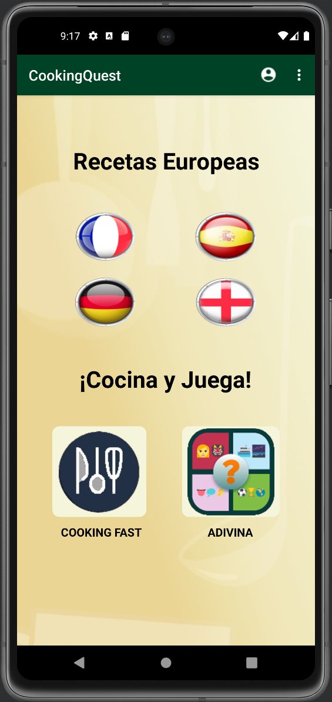

## Funcionalidades

**Inicio de sesión**

* 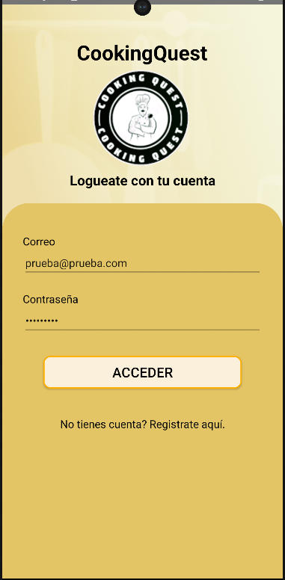**Descripción:** Esta actividad marca el inicio de la interacción con la aplicación, permitiendo a los usuarios autenticarse para acceder a sus funcionalidades.
* **Detalles:** En la pantalla principal, se presentan dos campos para que los usuarios ingresen su correo electrónico y contraseña. Justo debajo, se encuentra un botón que les permite acceder a la aplicación. En caso de no tener una cuenta registrada, se ofrece la opción de registro.

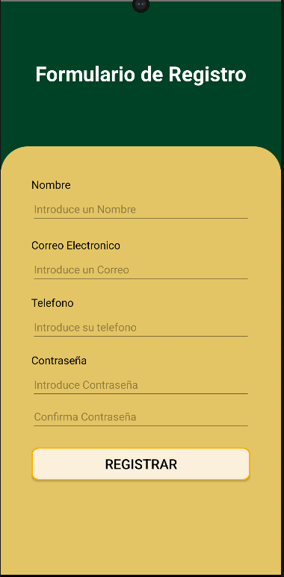**Registro de Usuarios**

* **Descripción:** Esta actividad facilita a los usuarios el proceso de registrarse en la aplicación para obtener una cuenta y acceder a todas sus características.
* **Detalles:** Se muestra un formulario en el que los usuarios deben completar los campos requeridos para finalizar su registro.

**Menú principal**

* 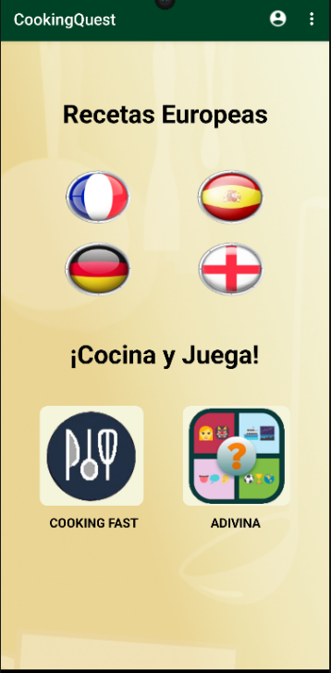**Descripción**

En esta sección, los usuarios encuentran dos categorías principales: recetas y juegos, junto con un menú de navegación en la parte superior.

* **Detalles**

El menú de navegación incluye un ícono que lleva al perfil del usuario. En la sección de recetas, se pueden explorar recetas de diferentes países mediante botones con banderas. En la sección de juegos, los usuarios pueden elegir entre actividades de entretenimiento y aprendizaje.

**Perfil de usuario**

* 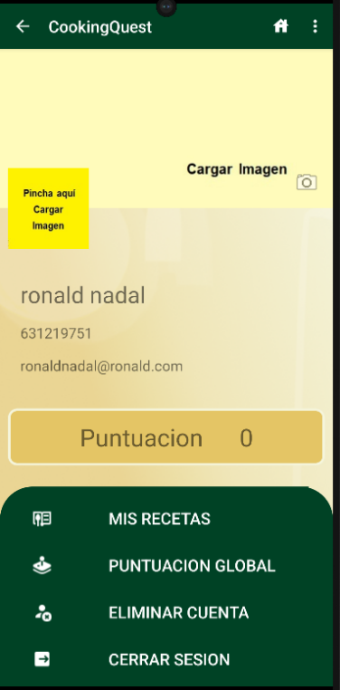**Descripción**

Permite a los usuarios acceder a su perfil, donde pueden ver su información, además de poder cargar fotos de perfil y de portada, comparar su puntuación en juegos con otros usuarios, administrar sus recetas favoritas, eliminar su cuenta y cerrar sesión.

**Lista de Recetas**

* **Descripción**

Muestra una lista de recetas según el pais seleccionado con imágenes y una breve descripción..

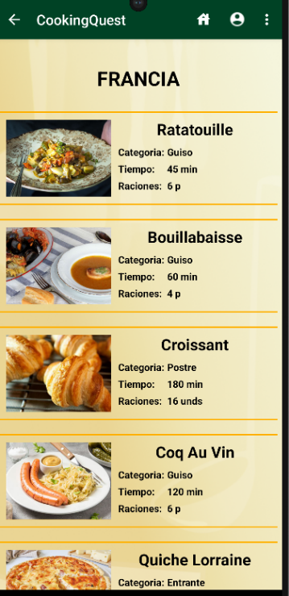

**Receta**

* 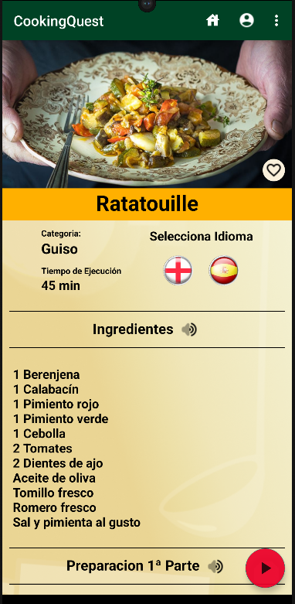**Descripción**

Muestra detalles específicos de una receta seleccionada por el usuario. Se presentan detalles como categoría, tiempo de preparación, ingredientes y pasos de preparación. Se incluye un icono para acceder a un video de la receta, la opción de agregar la receta a favoritos y un cambio de idioma. Además, se ofrece la opción de escuchar la información de la receta para que de este modo brindar mayor accesibilidad a la app.

**Instrucciones Cooking Fast**

* 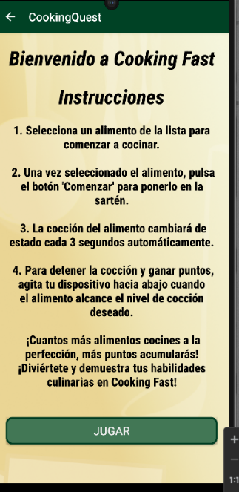**Descripción**

Proporciona instrucciones sobre cómo jugar Cooking Fast, incluyendo el modo de puntuación y los pasos para jugar sin problemas.

**Juego Cooking Fast**

* **Descripción**

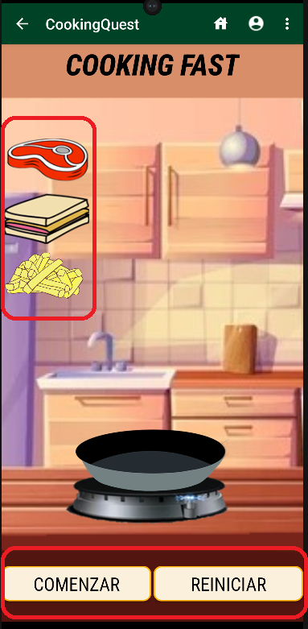Contiene el juego Cooking Fast, donde los usuarios seleccionan alimentos para poder comenzar el juego y controlan el proceso de cocción para obtener una puntuación, la cual aparecerá en un cuadro de dialogo en el momento que el usuario detenga la cocción.



**Juego Adivina**

* **Descripción**

Presenta un juego en el que los usuarios deben adivinar el nombre de una receta a partir de una imagen. Se ofrecen opciones de respuesta y se otorga una puntuación si la respuesta dada por el usuario es correcta, caso contrario se ofrece la opción de intentarlo nuevamente.

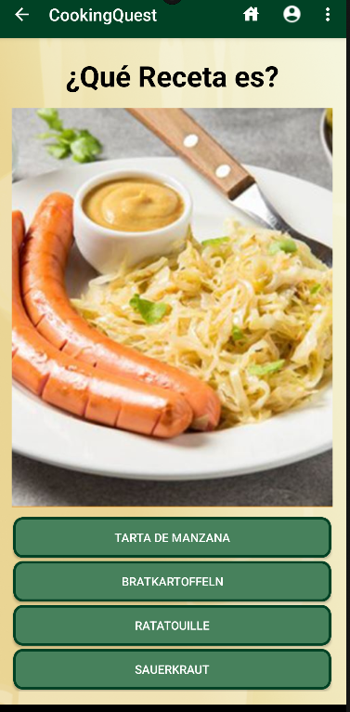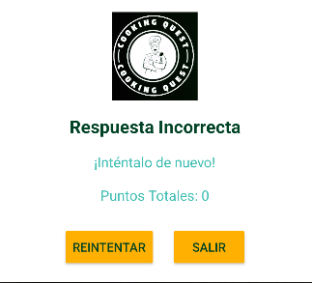

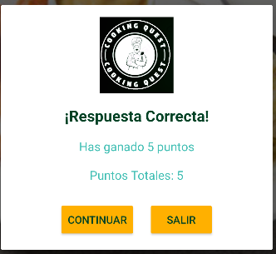

## Comparaciones existentes

Podemos encontrar aplicaciones similares como MasterChef y CanalCocina, ambas te dan acceso a una amplia variedad de recetas:

**MasterChef** se basa en el popular programa de televisión de cocina. Ofrece una amplia gama de recetas de diferentes estilos y dificultades, desde platos básicos hasta elaboraciones más complejas.

* Una de las características son los tutoriales en video, consejos de cocina, etc.
* 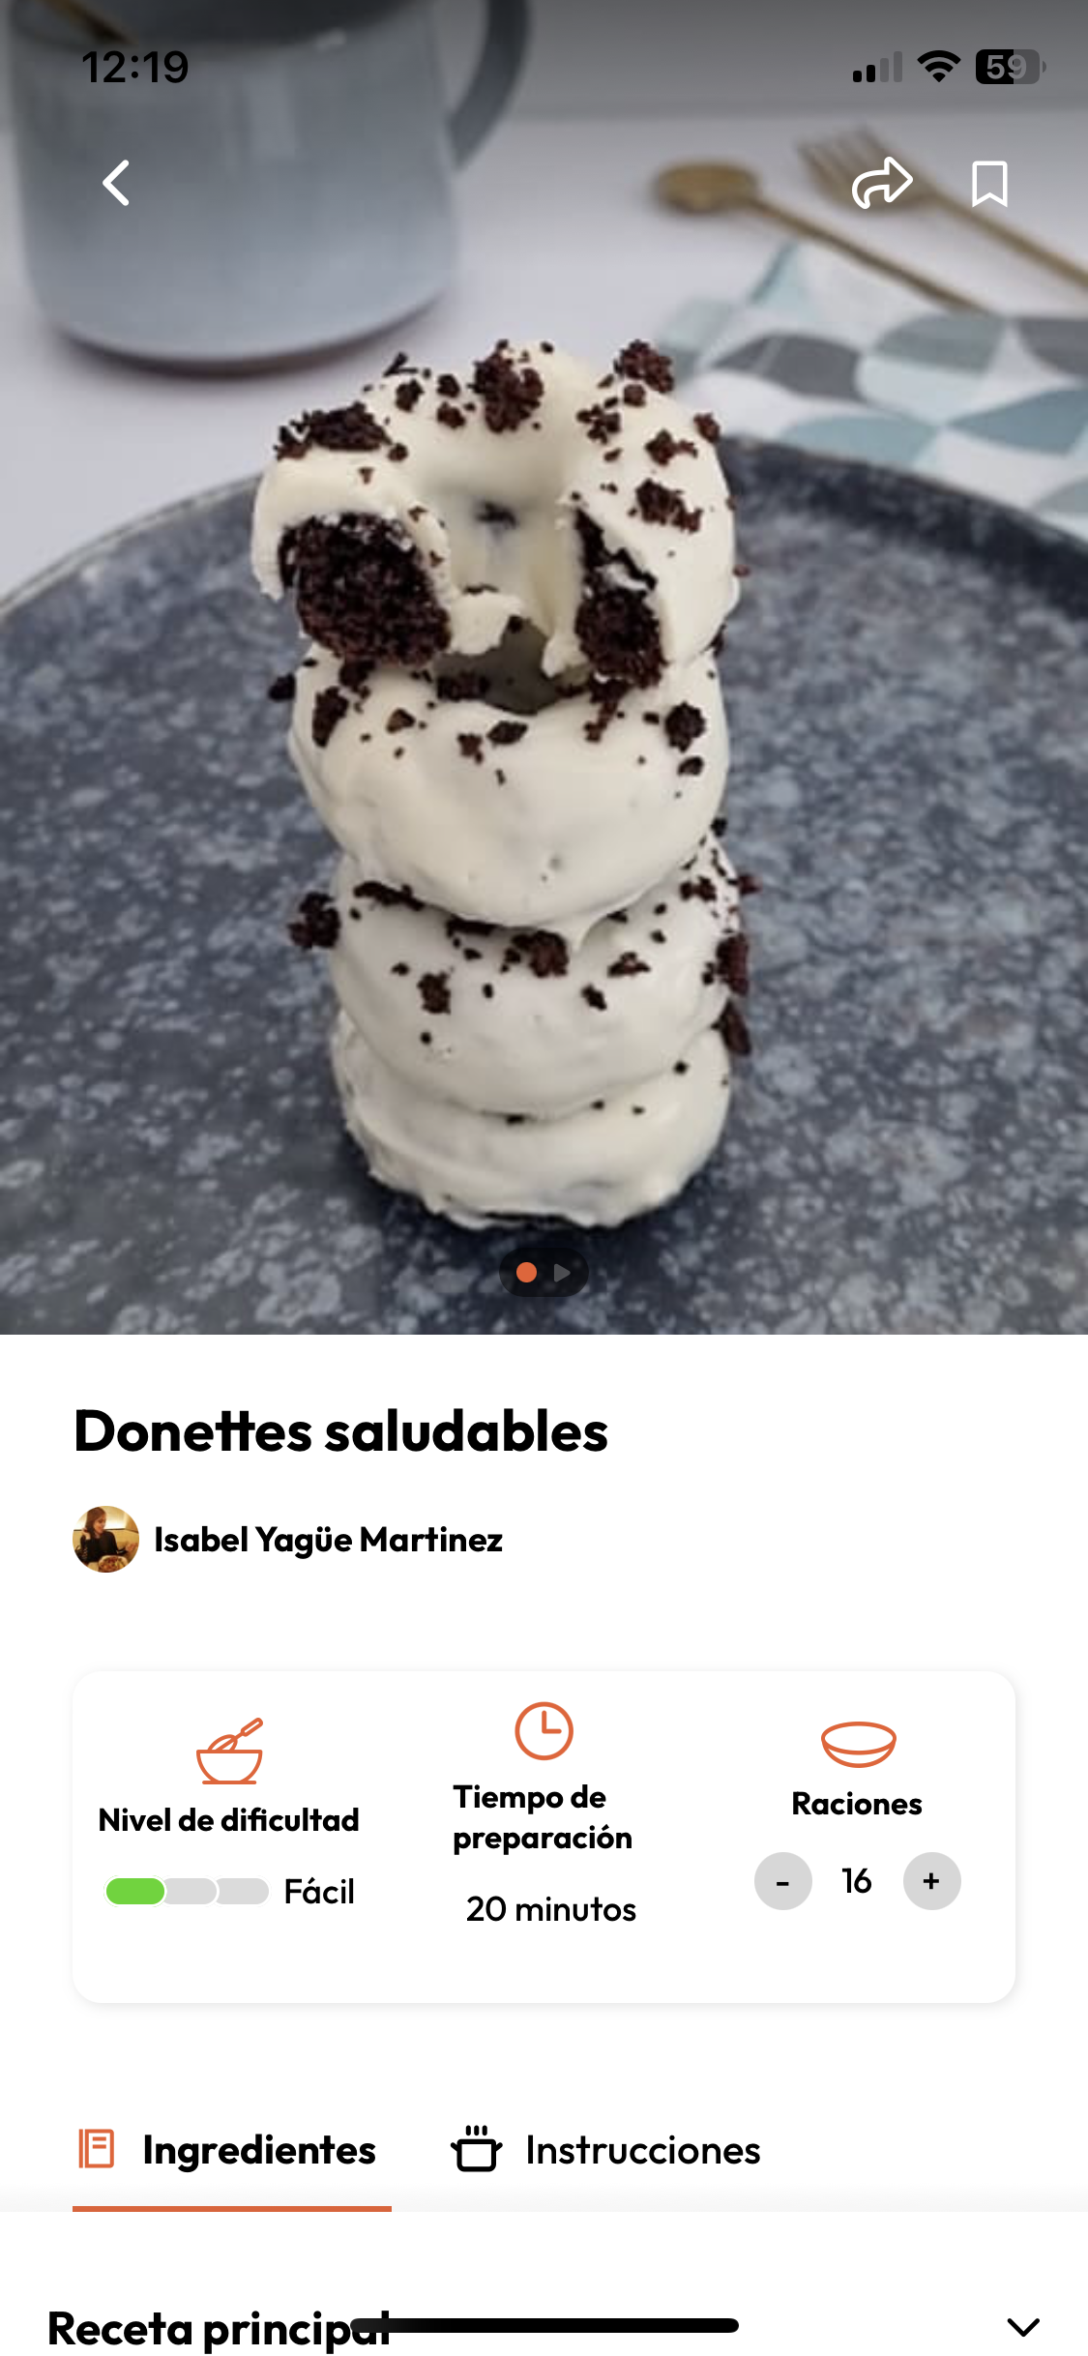Los usuarios pueden buscar recetas según diferentes criterios, como tipo de cocina, tipo de plato, entre otros.



**CanalCocina** es un canal de televisión dedicado exclusivamente a la cocina y la gastronomía. Su aplicación de recetas ofrece una extensa biblioteca de recetas de cocina de diversos tipos y procedencias.

* Organizadas en categorías como cocina internacional, cocina regional, cocina de autor, cocina saludable, entre otros.
* Proporciona recetas de diferentes niveles de dificultad, desde las más sencillas hasta las más elaboradas.
* Ofrece contenido adicional como videos de programas de cocina.
* Algunas versiones de la aplicación pueden ofrecer funcionalidades adicionales como listas de la compra integradas, planificadores de comidas, etc.

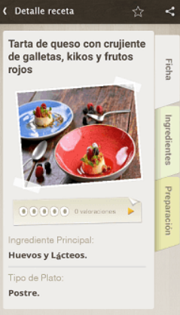

**Características y diferencias principales respecto a las dos anteriores**

Nuestra aplicación esta desarrollada desde cero, por lo que no nos hemos centrado en lo que hacen otras aplicaciones si no que hemos optado por la originalidad y la creatividad.

1. **Juegos Interactivos:**

Una de las características principales de Cooking Quest son los juegos interactivos integrados en la aplicación, Adivina y Cooking Fast. Estos juegos ofrecen a los usuarios una forma divertida y entretenida de aprender sobre cocina y poner a prueba sus conocimientos mientras exploran nuevas recetas.

1. **Experiencia Cultural:**

Cooking Quest contiene recetas de diferentes países por lo que los usuarios podrán sumergirse en el mundo culinario de diferentes países. Además de acceder a una amplia variedad de recetas, los usuarios pueden elegir sus recetas favoritas de entre ellas, lo que les permite acceder fácilmente desde su perfil.

1. **Mejoras en Accesibilidad y Usabilidad:**

Nuestra aplicación busca la comodidad de sus usuarios y para ello hemos implementado mejoras en la accesibilidad y la usabilidad de la aplicación, tales serian el Translate (traduce las recetas de manera que las personas también lo puedan leer en inglés), Text to Speech (te permite leer en voz alta el contenido de las recetas).

## Configuraciones Previas

Al comenzar a utilizar nuestra aplicación, puedes acceder como usuario de prueba con las siguientes credenciales:

* **Correo electrónico:** FranciscoGarcia@gmail.com
* **Contraseña:** 123456A_?
* **Correo electrónico:** Israsa1987@gmail.com
* **Contraseña:** 123456A_?

Para visualizar y utilizar la aplicación en Android Studio, sigue estos pasos:

**Cambios en el SDK del Gradle Scripts**

* 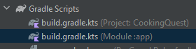Accede al archivo build.gradle.kts (Module:app).
* 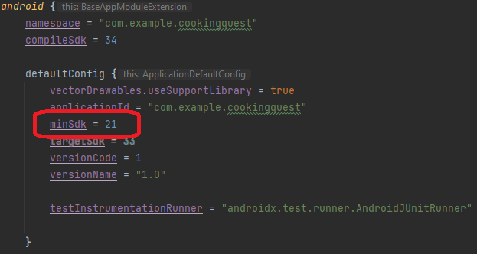Modifica la propiedad minSdk a 21.

Al establecer minSdk en 21, aseguramos que la aplicación requiera como mínimo Android 5.0 (Lollipop) o una versión superior para su ejecución, ya que versiones más recientes de Android suelen incorporar mejoras significativas en la eficiencia de almacenamiento y gestión de recursos.

Estos ajustes son esenciales para garantizar un rendimiento óptimo y aprovechar las funcionalidades más recientes de la plataforma Android.

* Verifica que el **compileSdk** se encuentre en la versión **34**.



* Agrega estas **dependencias** (Firebase, ML Kit y Glide).

dependencies {

implementation("com.google.firebase:firebase-auth:22.3.0")

implementation("com.google.firebase:firebase-firestore:24.10.0")

implementation("com.google.firebase:firebase-storage:20.3.0")

implementation("com.google.mlkit:common:18.10.0")

implementation("com.google.mlkit:translate:17.0.2")

implementation ("com.firebaseui:firebase-ui-storage:7.2.0")

implementation ("com.github.bumptech.glide:glide:4.16.0")

annotationProcessor ("com.github.bumptech.glide:compiler:4.12.0")

}

# Emuladores o Dispositivos físicos utilizados

La aplicación fue desarrollada en **Android Studio**, durante el proceso de desarrollo de **Cooking** **Quest** hemos utilizado y realizado pruebas en varios dispositivos tanto físicos como en emuladores proporcionados por Android Studio, una diferencia importante entre ellos es el uso del **giroscopio**, ya que no se pueden realizar la pruebas en los emuladores.

**Google Pixel 7 Google Pixel 6**

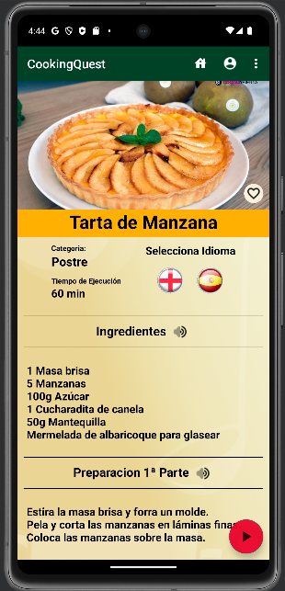

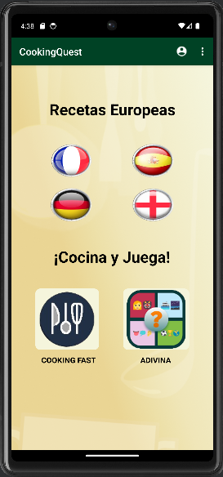

**Marca:** Google **Marca:** Google

**Modelo:** Pixel 7 **Modelo:** Pixel 6

**Versión:** Normal  **Versión:** Pro

**Versión de Android:** 13 **Versión de Android:** 12

**Tipo:** Emulador **Tipo:** Emulador

**API:** 34 **API:** 34

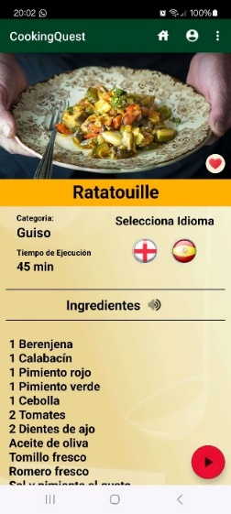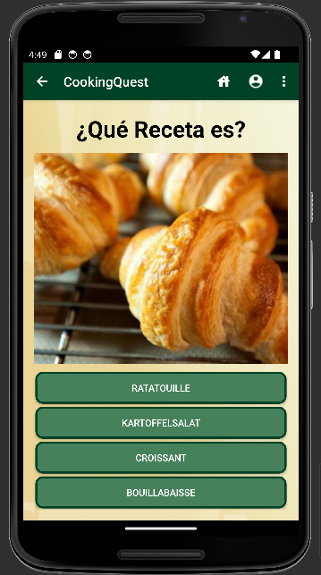 **Google Nexus 6 Samsung Galaxy A53**

**Marca:** Google **Marca:** Samsung

**Modelo:** Nexus 6 **Modelo:** Galaxy A53

**Versión:** Normal **Versión:** SM-A536B

**Versión de Android:** 5.0 Lollipop **Versión de Android:** 14

**Tipo:** Emulador **Tipo:** Físico

**API:** 34 **API:** 34

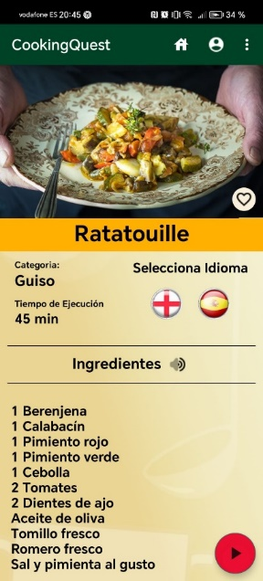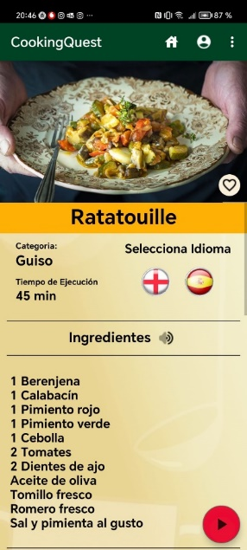 **Honor 90 Honor X8**

**Marca:** Honor **Marca:** Honor

**Modelo:** 90 **Modelo:** X8

**Versión:** REA-NX9 **Versión:** TFY-LX1

**Versión de Android:** 13 **Versión de Android:** 13

**Tipo:** Emulador **Tipo:** Físico

**API:** 34 **API:** 34

# Estudio de los distintos Sensores del dispositivo.

Los dispositivos móviles modernos están equipados con una variedad de sensores que les permiten interactuar con el entorno y proporcionar funciones avanzadas.

En nuestra aplicación **Cooking Quest** nos hemos centrado en el **Acelerómetro** y **Giroscopio**. Aquí hay una descripción de algunos de los sensores más comunes que se encuentran en los dispositivos móviles:

* **Sensor de proximidad:** Detecta la proximidad de objetos cercanos al dispositivo. Se utiliza comúnmente para apagar la pantalla durante una llamada cuando el teléfono se coloca cerca del oído, así como para activar funciones de ahorro de energía.
* **Sensor de luz ambiental:** Mide la intensidad de la luz ambiental circundante. Se utiliza para ajustar automáticamente el brillo de la pantalla del teléfono según las condiciones de iluminación, lo que ayuda a conservar la batería y mejorar la experiencia del usuario.
* **Acelerómetro:** Este sensor mide la aceleración lineal del dispositivo en tres ejes. Es fundamental para la detección de movimiento, como la orientación del dispositivo, el conteo de pasos, el control de juegos y el cambio entre el modo vertical y horizontal de la pantalla.
* 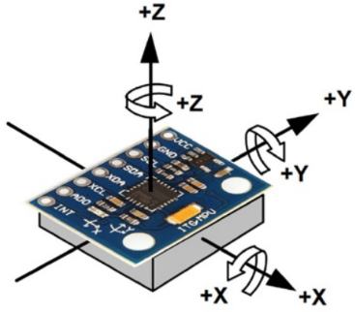**Giroscopio:** Mide la velocidad angular del dispositivo en tres ejes. Se utiliza para detectar cambios en la orientación y la rotación del teléfono con mayor precisión que el acelerómetro. Esto es útil en aplicaciones de realidad aumentada, navegación y juegos.
* **GPS (Sistema de Posicionamiento Global):** Permite al teléfono determinar su ubicación exacta mediante la recepción de señales de satélites. Es esencial para aplicaciones de navegación, mapas, geolocalización y seguimiento de actividades físicas.
* **Sensor de huellas dactilares:** Se utiliza para autenticar la identidad del usuario mediante el escaneo de la huella digital. Proporciona una capa adicional de seguridad y se utiliza comúnmente para desbloquear el teléfono, realizar pagos móviles y acceder a aplicaciones seguras.
* **Sensor de temperatura:** Algunos teléfonos móviles incluyen un sensor de temperatura que mide la temperatura ambiente. Aunque menos común, este sensor puede ser útil en aplicaciones específicas, como el monitoreo de la temperatura del dispositivo o del entorno.
* **Sensor de humedad:** Detecta el nivel de humedad en el ambiente. Puede ser útil en aplicaciones relacionadas con el clima, la salud y el bienestar, así como para proteger el dispositivo contra daños por humedad.

# Limitaciones en la ejecución de aplicaciones en dispositivos móviles

Antes de sumergirnos en los distintos aspectos del desarrollo móvil, es esencial comprender los desafíos inherentes a la creación de aplicaciones para dispositivos móviles.

En un entorno donde los recursos son limitados, desde la capacidad de procesamiento hasta la energía de la batería, y con la diversidad de dispositivos que abarcan desde pantallas pequeñas hasta grandes resoluciones, se presenta un panorama complejo. Además, la conectividad variable y la necesidad de salvaguardar la seguridad y privacidad del usuario añaden capas adicionales de complejidad.

En esta exploración, abordaremos estos desafíos de manera detallada, guiándonos por la comprensión de los recursos limitados, la variabilidad en el hardware y software, y las consideraciones cruciales de seguridad y privacidad que dan forma al desarrollo efectivo de aplicaciones móviles.

1. **Recursos Limitados**

CPU y Memoria

* Los dispositivos móviles tienen recursos limitados en comparación con las computadoras de escritorio, lo que puede afectar el rendimiento de las aplicaciones.

Almacenamiento

* El espacio de almacenamiento en dispositivos móviles es limitado, lo que puede restringir la cantidad de datos que una aplicación puede almacenar localmente.

1. **Batería**

Consumo de Energía

* Las aplicaciones deben ser eficientes en el uso de la batería para proporcionar una experiencia de usuario sostenible. Actividades como la comunicación constante con el servidor pueden agotar la batería rápidamente.

Tamaño y Resolución de Pantalla Variados

* Existen una amplia variedad de dispositivos móviles con diferentes tamaños y resoluciones de pantalla. Las aplicaciones deben ser adaptables para garantizar una experiencia consistente en todos los dispositivos.

1. **Conectividad Inestable**

Redes Móviles

* La disponibilidad y calidad de la conexión a Internet pueden variar. Las aplicaciones deben manejar la conmutación de red y funcionar en condiciones de conectividad inestable.

1. **Seguridad y Privacidad**

Datos Sensibles

* Los dispositivos móviles almacenan y acceden a datos personales. Las aplicaciones deben seguir prácticas de seguridad sólidas para proteger la información del usuario.

Permisos de Aplicación

* Los usuarios son cada vez más conscientes de la privacidad. Las aplicaciones deben solicitar permisos de manera clara y justificada.

1. **Fragmentación de Plataformas**

iOS y Android

* La fragmentación entre las plataformas iOS y Android requiere un desarrollo específico para cada sistema operativo. Mantener y actualizar dos versiones puede aumentar la complejidad del desarrollo.

# Análisis de Distintas Tecnologías de Desarrollo de Aplicaciones para Dispositivos Móviles

En el desarrollo de aplicaciones móviles, la elección de la metodología y plataforma adecuadas es un paso crucial que define el curso y el éxito de un proyecto.

Desde el desarrollo nativo que aprovecha al máximo las funciones específicas de cada plataforma hasta las plataformas de desarrollo no codificadas que buscan simplificar el proceso, cada enfoque tiene sus propias ventajas y desafíos.

Podemos diferenciar entre aplicaciones:

* Nativas.
* Aplicaciones web.
* Aplicaciones híbridas.

El tipo de aplicación determina la tecnología que se debe utilizar para el desarrollo.

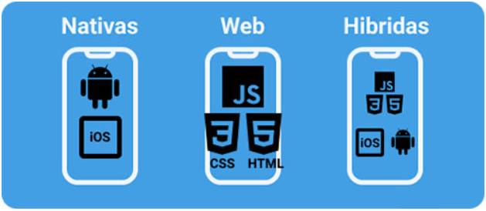

## Aplicación nativa

Las aplicaciones nativas son aquellas que se crean específicamente para un sistema operativo móvil y que se desarrollan en el lenguaje específico (nativo) de este sistema.

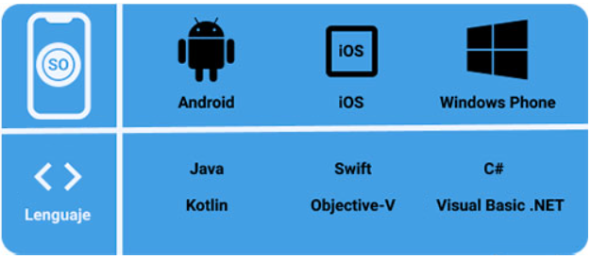Para este tipo de aplicaciones se utilizan lenguajes como:

Las aplicaciones nativas pueden acceder a todas las funcionalidades del dispositivo, disponiendo de un acceso total a características**hardware** como *GPS*, datos, cámara, *bluetooth* etc.

Con este tipo de aplicaciones se pueden aprovechar al máximo las características del dispositivo.

**Ventajas:**

* Alto rendimiento y acceso completo a funciones del dispositivo.
* Mejor integración con las características específicas de la plataforma.

**Inconvenientes:**

* Requiere desarrollos separados para iOS y Android.
* Mayor costo y tiempo de desarrollo.

## Aplicación web

Las aplicaciones web, también conocidas como *webapps,* se desarrollan con JavaScript, CSS y HTML, siendo páginas web con apariencia de aplicaciones nativas.

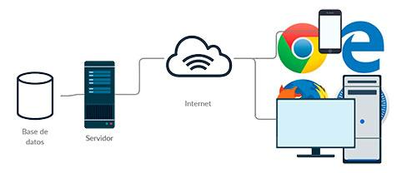Comúnmente, se emplean para mostrar versiones optimizadas de sitios web en dispositivos móviles, almacenando el código en una base de datos y permitiendo la disponibilidad multiplataforma.

1. **Ventajas:**

* **Acceso Universal** desde cualquier dispositivo con conexión a Internet y un navegador web.
* El desarrollo suele ser **más rápido y económico**.
* Las actualizaciones y correcciones se realizan centralmente en el servidor, **simplificando** el proceso de **mantenimiento**.

1. **Inconvenientes:**

* Tienen **restricciones** para acceder directamente a **funciones del hardware** en comparación con las aplicaciones nativas.
* Diferentes navegadores pueden interpretar el código de manera diferente, causando **problemas de compatibilidad**.
* Pueden tener un **rendimiento inferior** en comparación con las aplicaciones nativas, especialmente en tareas intensivas de procesamiento.

## Aplicación híbrida

Las aplicaciones híbridas ejecutan una aplicación web dentro de una aplicación nativa, utilizando tecnologías web estándar como HTML, CSS y JavaScript. Este enfoque evita la necesidad de desarrollar aplicaciones separadas para cada sistema operativo.

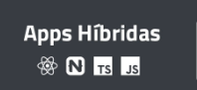Estas aplicaciones funcionan mediante la inserción de la aplicación web en un contenedor diseñado específicamente para la plataforma del dispositivo móvil. A pesar de su origen web, tienen acceso completo a los elementos del hardware del dispositivo, como GPS, datos y cámara.

1. **Ventajas:**

* Permite el desarrollo eficiente para múltiples plataformas utilizando un código base, ahorrando tiempo y recursos.
* Ofrece acceso a funciones del dispositivo mediante complementos o APIs, proporcionando una experiencia cercana a la nativa.

1. **Inconvenientes:**

* Aunque mejora el rendimiento en comparación con aplicaciones web, puede no alcanzar el rendimiento nativo en escenarios complejos.
* Puede presentar desafíos técnicos al equilibrar la eficiencia del desarrollo y la experiencia del usuario nativa.

## Aplicaciones en el Mundo Actual

En el mundo de las aplicaciones móviles, existen diferentes formas de abordar su desarrollo. Desde las nativas, hechas a medida para sacar el máximo provecho de cada sistema operativo, pasando por las híbridas que comparten código para mayor eficiencia, hasta las Web Apps (PWA) que desafían las barreras entre la web y las aplicaciones.

Ejemplos de cada enfoque:

Nativa:

**Instagram (iOS y Android)** **WhatsApp (iOS y Android)**

Híbrida:

 **Uber (iOS y Android)** **Tinder (iOS y Android)**

WebApp:

 **Twitter Lite (WebApp)** **Gmail (WebApp y también Nativas)**

# Elementos introducidos en la aplicación

## Firebase

Firestore es una base de datos NoSQL alojada en la nube, parte de la plataforma de Firebase de Google, que almacena datos en forma de documentos agrupados en colecciones.

**Información general de Firebase Console**

La información general de Firebase console resume las métricas clave para Firestore y Storage de la aplicación CookingQuest.

Nos muestra dos gráficos lineales, Firestore que representa las operaciones de lectura y escritura a lo largo de una semana y en Storage, nos muestra un gráfico lineal con la cantidad de datos almacenados.

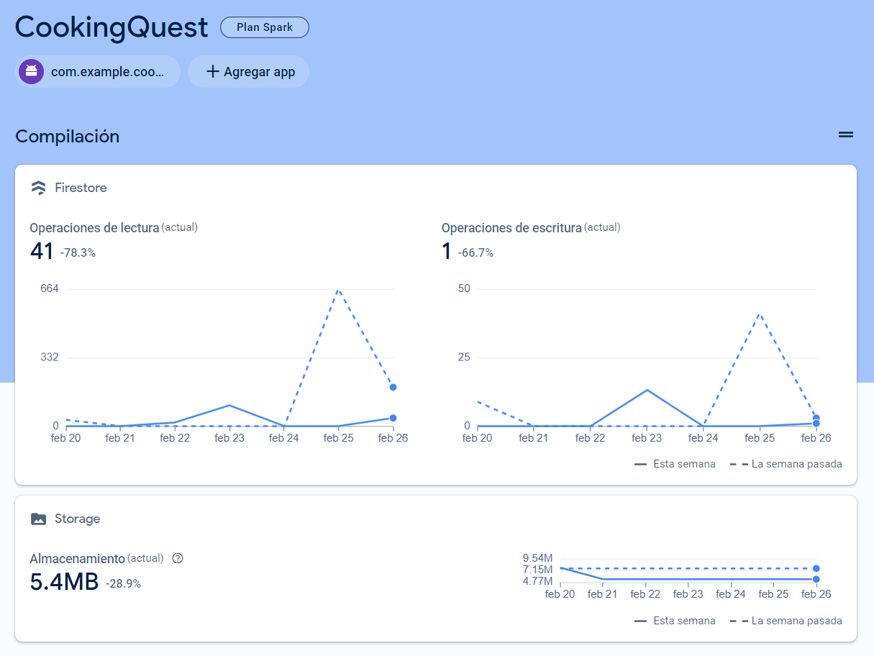Los números y porcentajes presentados junto a los gráficos indican la cantidad actual de operaciones o el uso de almacenamiento y el cambio porcentual con respecto a un período anterior

### Estructura Firestore Database

Estructura en Firestore de las recetas y usuarios almacenados.

**Estructura de Recetas:**

La estructura de los datos de las recetas dentro de la base de datos de Firestore se maneja de esta manera.

* **Colección "recetario"**

Contiene subcolecciones para diferentes categorías por país (en este caso, Alemania, España, Francia, Inglaterra).

* **Subcolección "recetas" dentro de "Alemania", "España", "Francia" e "Inglaterra"**

Alberga documentos para recetas individuales (receta1, receta2, etc.).

* **Documento de receta "receta1", "receta2", "receta3”, etc.**

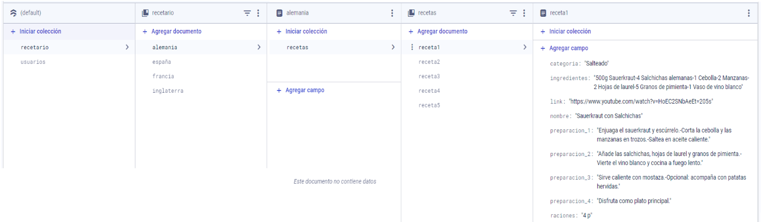Cada documento de receta contiene campos con información específica

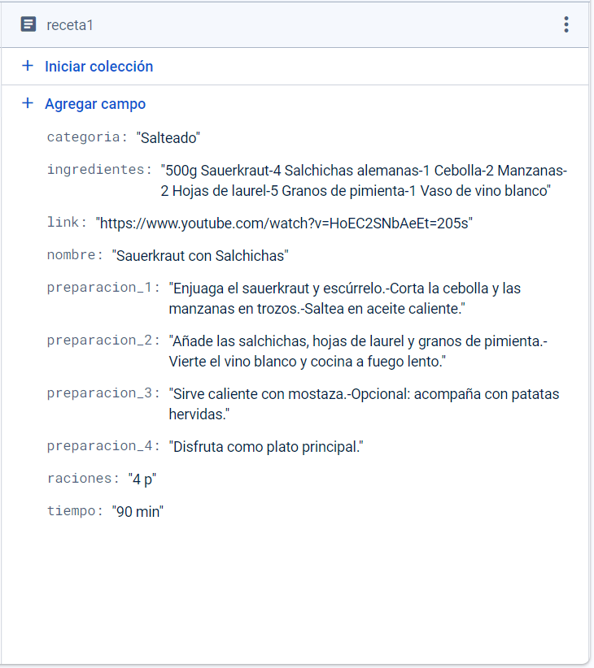

**Estructura de Usuarios:**

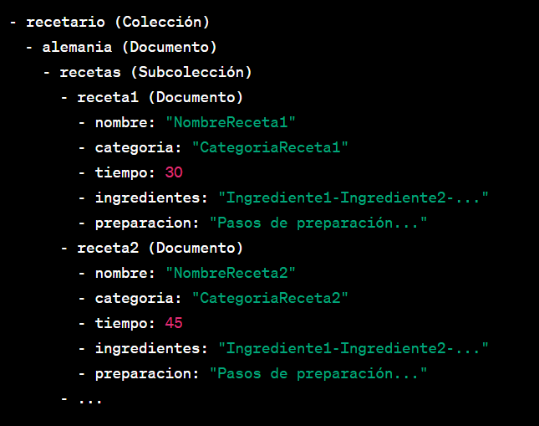Podemos ver la estructura de los datos de un usuario dentro de la base de datos de Firestore

* **Colección "usuarios"**

Contiene documentos individuales para cada usuario. Cada documento está identificado por una ID generada automáticamente.

* **Documento de usuario**

Contiene varios campos: Email, Nombre, Puntos, Teléfono y recetasFavoritas.

* + **recetasFavoritas**

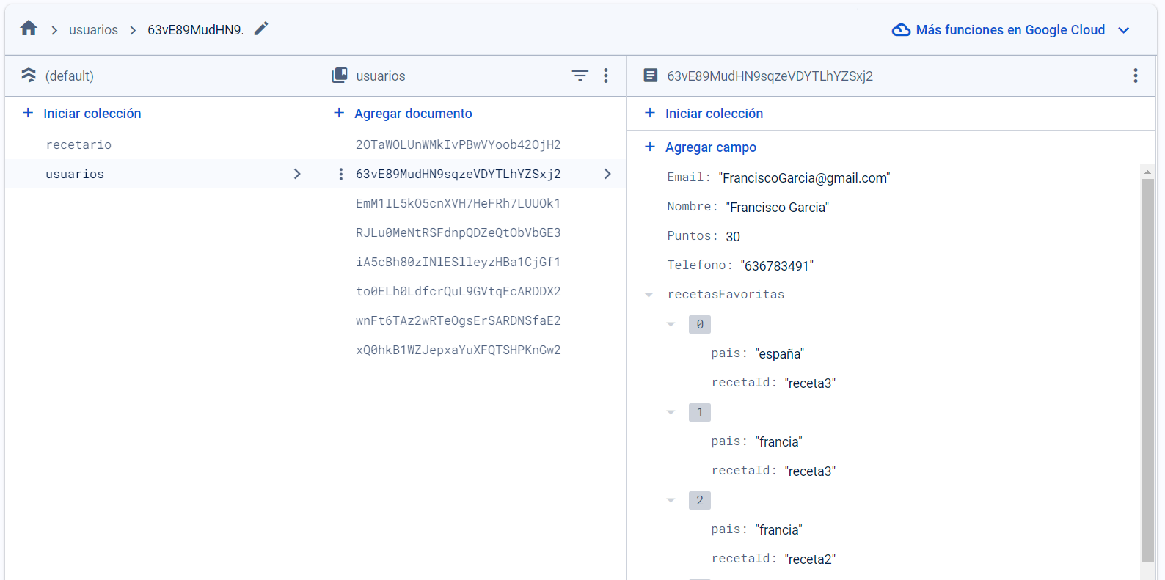Almacenamos en un array de mapas, una subcolección dentro del documento que representa una receta favorita, conteniendo el país y el id de la receta, para poder identificar la receta favorita que tiene guardada cada usuario.

### Estructura Storage

Firebase Storage es un servicio de almacenamiento de objetos proporcionado por Google para almacenar imágenes, vídeos, audio y otros contenidos generados por el usuario.

La estructura se organiza mediante el uso de carpetas para separar diferentes tipos de contenidos.

Explicación detallada de la estructura:

* **Carpeta raíz**

URL (gs://cookingquest-f64a0.appspot.com), es el bucket de almacenamiento de Firebase y tenemos dos carpetas principales:

* **Carpeta "usuarios"**

Contiene subcarpetas nombradas con IDs únicos que corresponden a los usuarios individuales. Cada subcarpeta contendrá las fotos de perfil y de fondo del usuario.

* **Carpeta "images_recetas"**

Almacena las imágenes de todas las recetas. Estos archivos están nombrados de la misma manera que el nombre de la receta para clasificarlos de manera que podamos encontrar rápidamente la imagen deseada.

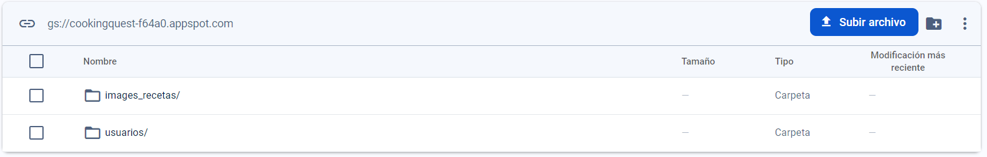

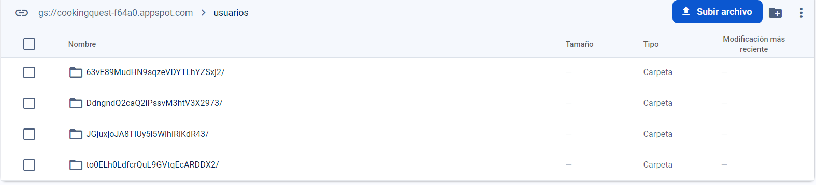

### Aplicación de uso en código

* **Creación de Usuarios**

Cuando registramos un nuevo usuario recogemos los datos del formulario, y los guardamos. Se generará un **Uid** único para el usuario y automáticamente le crearemos el campo puntos y el array de mapas “recetas Favoritas”, así controlaremos cuando el usuario consiga puntos y guarde sus recetas.

Para ver el método con detalle:

* (Ver en Registro Usuario).
* **Eliminar Usuarios**

A la hora de eliminar un usuario, se hará un feedback al usuario para la confirmación de la eliminación de la cuenta, con un AlertDialog().

Primero recorreremos el storage para eliminar las imágenes que haya guardado en el **Storage** y a continuación eliminaremos los datos del **Firestore.**

Para ver el método más detalladamente:

* (Ver en Perfil Usuario).
* **Llamada a las Recetas**

En esta parte, el código obtiene las recetas de un país específico de la actividad anterior desde Firestore. Recorriendo la colección y el documento iremos recogiendo los datos para gestionar su visualización en la actividad correspondiente.

Para ver con detalle el método:

* (Ver en Receta Principal).
* **Carga de las imágenes de las Recetas**

A la hora de cargar las imágenes en la actividad correspondiente usamos el Storage de Firebase mediante la ruta de la imagen.

Podremos visualizar el método:

* (Ver en Perfil Usuario).
* **Agregar Recetas a favoritos**

Cuando el usuario marca una receta como favorito, en el array de mapas del usuario, se guardará el ID de la receta y el país al que pertenece. Esto permitirá identificar una receta específica a la hora de recoger esos datos para tratarlos en nuestra aplicación.

Para ver con detalle el método:

* (Ver en Receta Principal Activity).
* **Verificación y Visualización de Favoritos**

Cuando mostramos las recetas a los usuarios, verificamos si cada receta ya está en su lista de favoritos para poder mostrar la estrella de manera adecuada (rellena o no).

Este método verificarSiEsFavorito podremos verlo con más detalle:

* (Ver en Receta Principal Activity).
* **Código para Eliminar de Favoritos**

Para eliminar una receta de favoritos, tendremos que recoger el id de la receta y su país de la receta la cual ha desactivado la estrella, indicando que no quiere guardarla.

Recorremos con el Uid de usuario el array de mapas del usuario y eliminaremos la que coincida. Para ver el método con más detalle:

* (Ver en Receta Principal Activity).

### Reglas de Acceso

**Autenticación**

La sección de autenticación que utiliza Firebase, muestra una lista de usuarios con los siguientes campos:

* **Identificador**: Dirección de correo electrónico que los usuarios utilizan para iniciar sesión en CooKing Quest.
* **Proveedor**: Indica el método de autenticación que ha utilizado el usuario para crear su cuenta.
* **Fecha de creación:** La fecha en que se creó la cuenta del usuario.
* **Fecha de acceso:** La última vez que el usuario accedió a la aplicación.
* **UID de usuario:** Es un identificador único para cada usuario generado por Firebase, que sirve para referenciar a ese usuario específico en la base de datos.

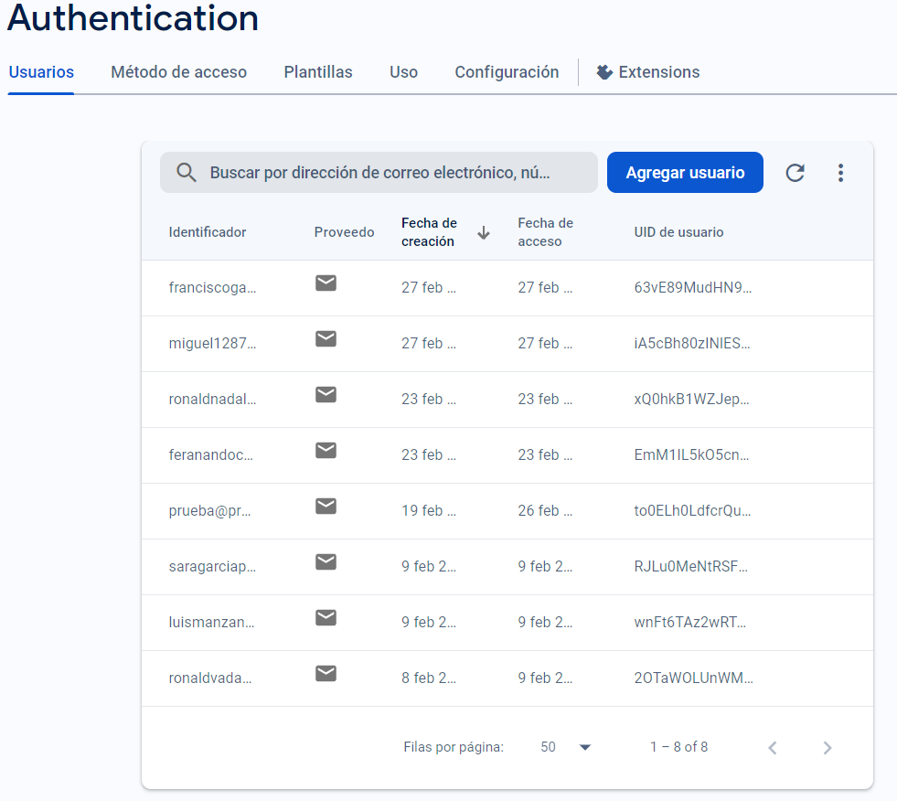

La opción de "Agregar usuario" que se ve en la parte superior derecha de la pantalla te permite crear manualmente nuevos usuarios en tu base de datos de Firebase.

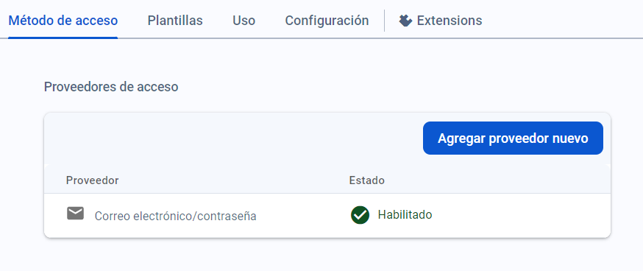En nuestra aplicación hemos utilizado como método de autenticación “correo electrónico/contraseña**“** pero hay otras opciones como, Google, Facebook, etc.

En la sección de Uso nos muestra unos gráficos donde podemos ver fácilmente el acceso de los usuarios por día y por mes.

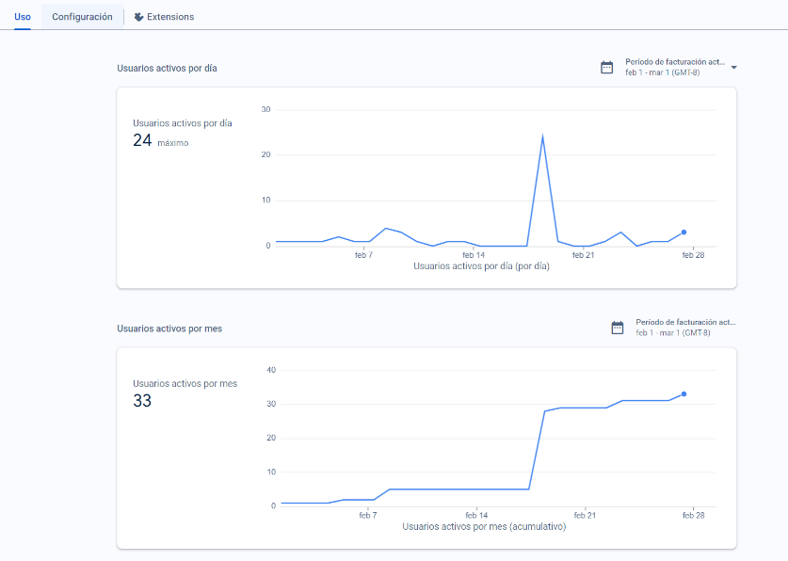

**Firestore**

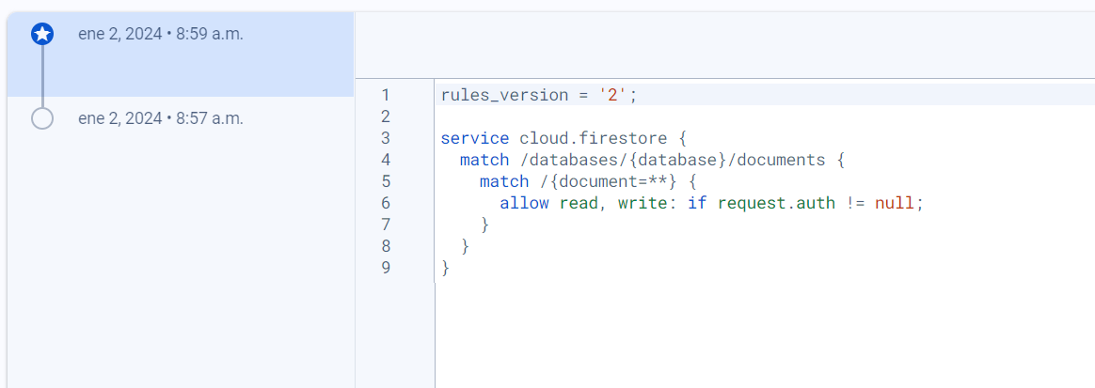La sección de Firestore nos permite guardar datos en Colecciones y documentos, cuando instalamos la extensión tendremos que hacer una modificación en la regla y permitir leer y escribir siempre que el usuario este logueado.

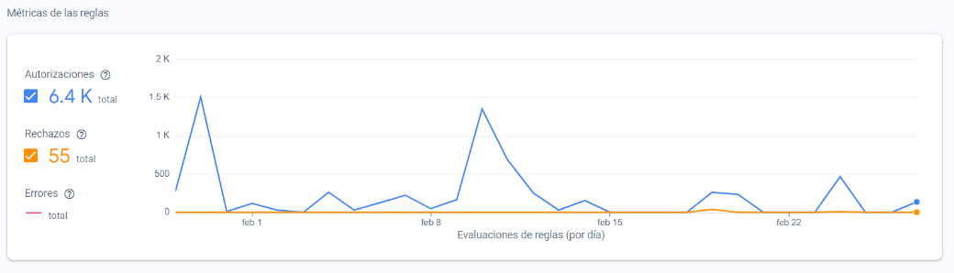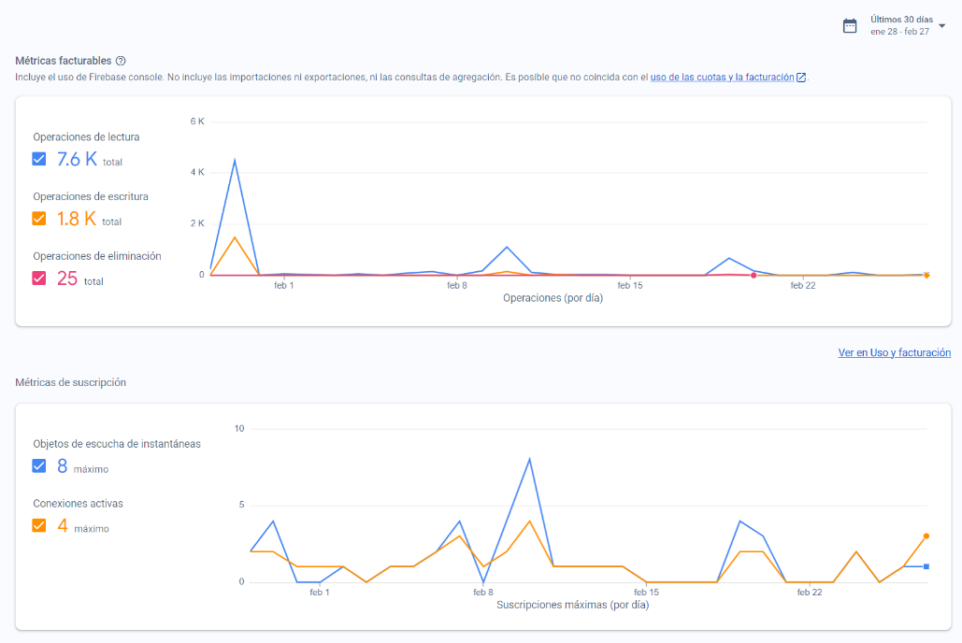FireBase nos facilita una visión gráfica de las lecturas y escrituras de los datos, la cantidad de usuarios activos y las solicitudes de acceso a nuestra aplicación.

**Storage**

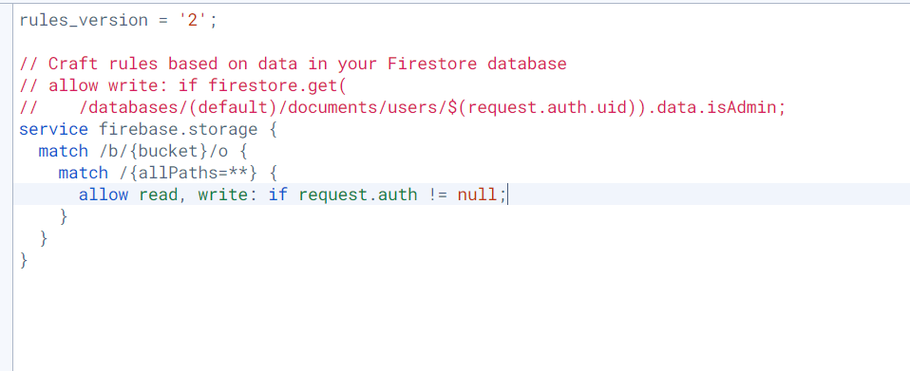La sección de Storage cuando procedemos a su instalación tendremos que modificar la regla y permitir leer/escribir siempre que el usuario este logueado. Mismo proceso con la extensión de FireStore.

La grafica nos permite visualizar las solicitudes de acceso a los datos.

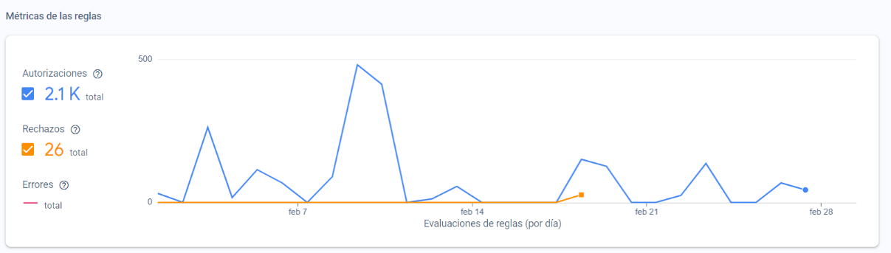

## Cambio de Idioma

En Cooking Quest el cambio de idioma lo hemos utilizado para que nos traduzca el texto de la actividad por completo a la hora de visualizar una receta y seguir los pasos de ejecución de la misma, mediante dos botones en la parte superior derecha.

Hemos utilizado ML Kit Translation a través de la biblioteca ML Kit de Firebase. Tendremos que agregar la dependencia como mostramos a continuación:

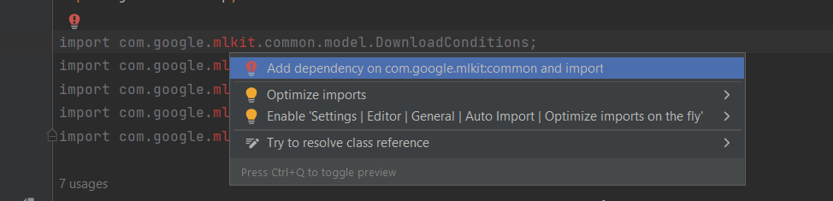

Métodos importantes:

* **onCreate(Bundle savedInstanceState)**

Configuración de los listeners para los botones.

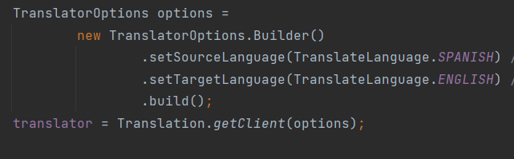Inicialización del Translate con el idioma de origen y destino.

* **translateTextEs() y translateTextIn()**

Descarga el modelo de traducción si es necesario y luego decide si traducir el texto al español o al inglés basándose en el estado actual de la bandera isTranslatedToEnglish.

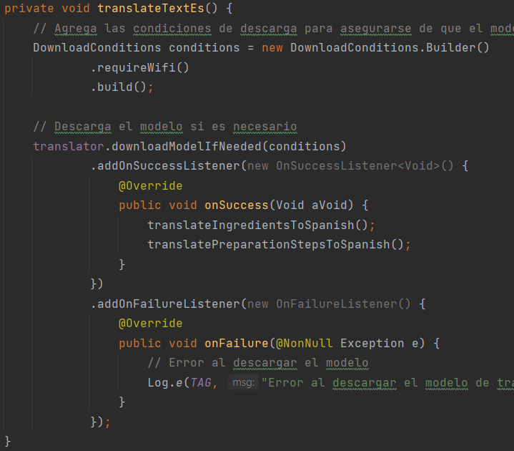

* **translateStepToEnglish(String originalText, final int textViewId) y translateStepToSpanish(String originalText, final int textViewId)**

Estos métodos traducen un texto específico al inglés o viceversa y actualiza el TextView correspondiente con el texto traducido.

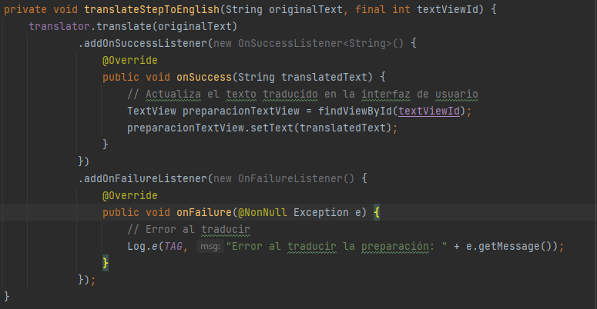

## Métodos especificos

* **AlertDialog.Builder**

Es una clase que se utiliza para configurar, personalizar y mostrar cuadros de diálogos o para realizar confirmaciones. (Ver en CookingFast)

* **Handler().postDeLayed**

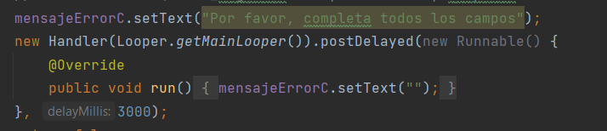Esta clase permite comunicarse con los hilos de la interfaz para programar tareas, en nuestro caso la utilizamos con su método postDeLayed para mostrar una pantalla de bienvenida que se mostrará durante un determinado periodo de tiempo.

* **ReciclerView()**

Es un widget de Android diseñado para manejar grandes conjuntos de datos y permitir la eficiente presentación de listas y cuadrículas en la interfaz de usuario. En lugar de crear elementos de vista para cada elemento de datos y cargarlos todos en la memoria, RecyclerView solo carga y muestra los elementos que están actualmente visibles en la pantalla. (Ver en Puntuación Global)

* **Objeto UserAdapter()**

Es un adaptador personalizado que extiende la clase **RecyclerView.Adapter**. Este adaptador personalizado se utiliza para gestionar la conexión entre los datos de tu modelo de usuario y la interfaz de usuario (la vista de RecyclerView). El adaptador se encarga de crear las vistas para cada elemento de datos y de manejar la lógica para actualizar esas vistas cuando sea necesario. (Ver en User Adapter)

* **FinishAffinity:** Es un método que al ser llamado cierra todas las actividades que se encuentran en la pila de ejecución.

# Flujo de la ejecución de la aplicación

Nuestraaplicación Cooking Quest el flujo de ejecución comenzará con un login, si no estas registrado, pasaras a un formulario de registro.

Cuando accedes al menú Principal, visualizaras las recetas europeas y los juegos, en la parte superior podrás acceder al perfil de usuario.

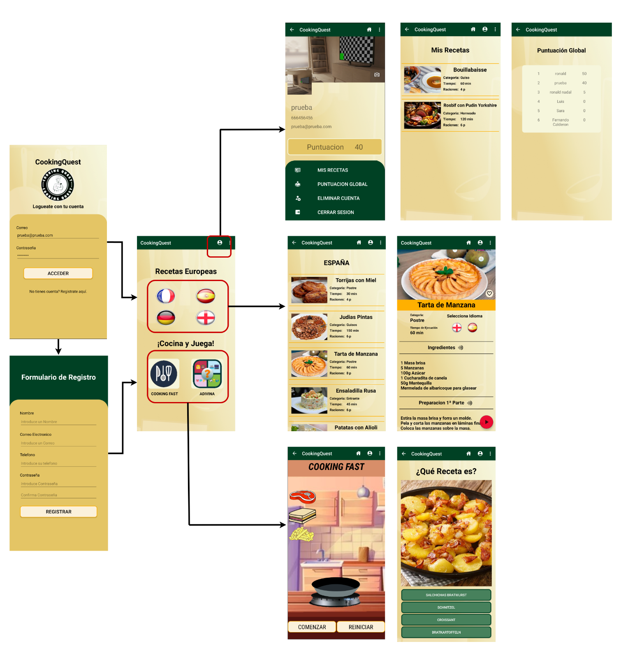

# Uso y funcionamiento detallado

## SplashScreenActivity

**Descripción General**

Esta clase, SplashScreenActivity, implementa una pantalla de bienvenida o "*Splash Screen*" que se muestra al iniciar la aplicación **CookingQuest.** La pantalla contiene un VideoView que reproduce un video ubicado en la carpeta raw (contiene recursos multimedia) del proyecto.

Después de reproducir el video durante un tiempo específico, la actividad se traslada a la pantalla de inicio de sesión (Login).

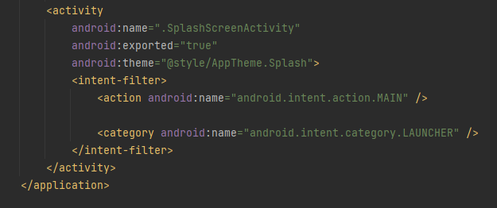Para que esta actividad se ejecute al inicio de la aplicación, se debe configurar como la actividad principal en el archivo **AndroidManifest.xml.**

**Métodos Principales:**

* **onCreate(Bundle savedInstanceState)**

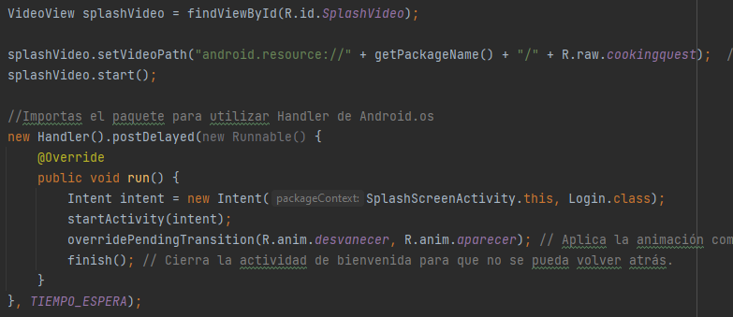Utiliza un **Handler** para esperar un tiempo específico (definido por TIEMPO_ESPERA) antes de pasar a la siguiente actividad y a continuación aplica una animación de transición entre la pantalla de bienvenida y la pantalla de inicio de sesión.

## Login – (activity_login.xml)

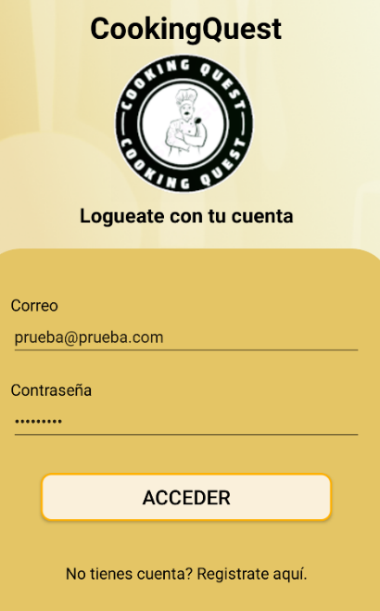**Descripción General**

Nuestra primera actividad consta de un inicio de sesión de la aplicación CookingQuest, utilizando Firebase para la autenticación de usuarios, si no están registrados realizaran un nuevo registro en la siguiente actividad.

Se realizan validaciones en los campos antes de realizar la autenticación y utilizamos un **Handler** para gestionar feedback al usuario.

**Métodos Principales**

* **accederLogin(View view)** Método asociado al botón de inicio de sesión, realiza la autenticación mediante Firebase Auth y redirige a la pantalla principal en caso de éxito.

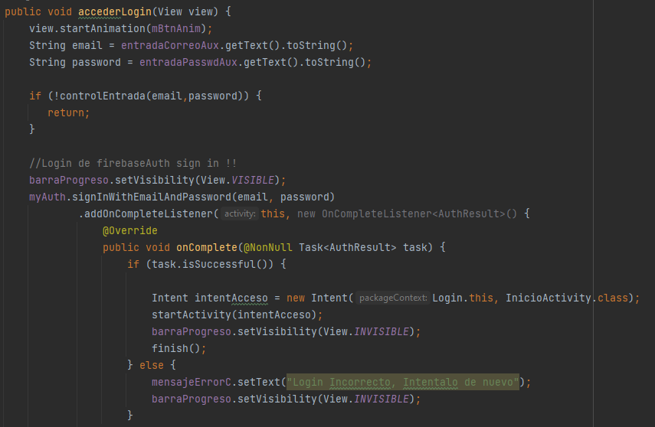

## Nuevo Registro – (activity_nuevo_registro.xml)

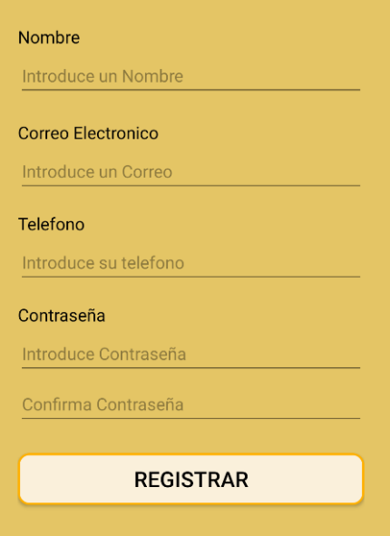**Descripción general**

Esta clase gestiona el proceso de registro de nuevos usuarios en la aplicación. Controlando las validaciones correspondientes de los campos.

Internamente gestionamos la creación de los campos, **Puntos** y **Recetas Favoritas.**

**Métodos Principales**

* **registrarUsuario():** Este método se encarga de registrar un nuevo usuario utilizando el correo electrónico y la contraseña proporcionados. Si el registro es exitoso, se almacenan los detalles del usuario en Firestore y se redirige al usuario a la pantalla de inicio de sesión. En caso de error, se muestra un mensaje de error al usuario.

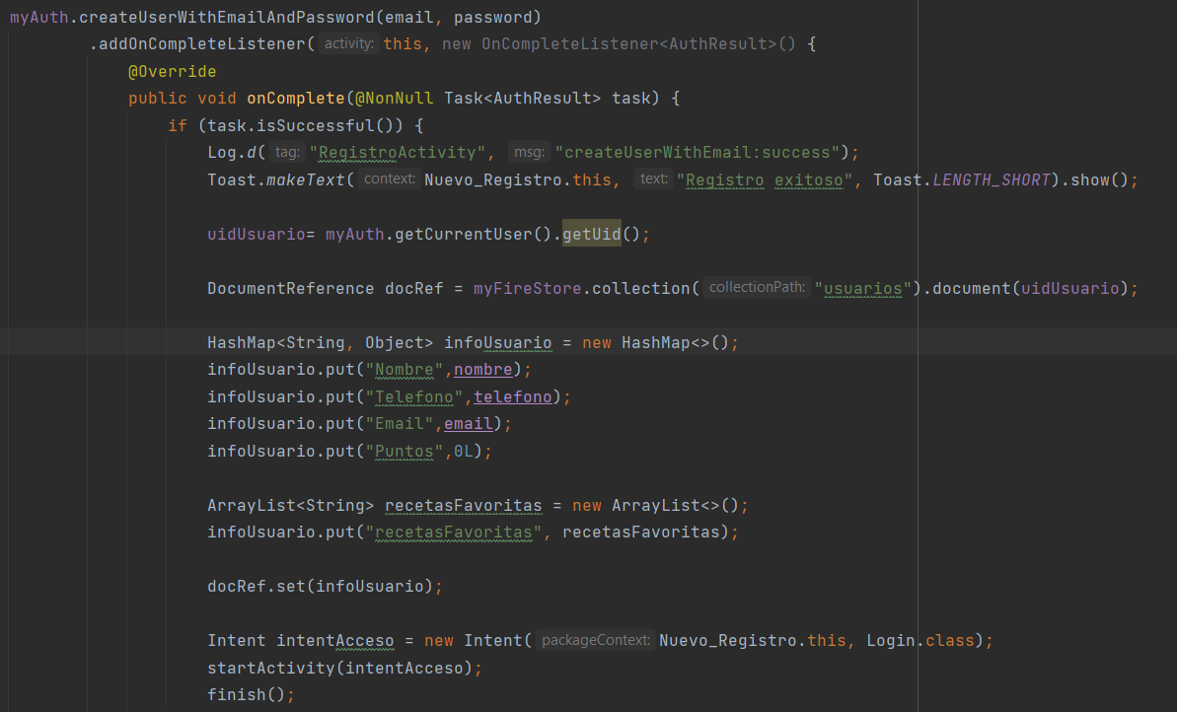

## Perfil Usuario – (activity_perfil_usuario.xml)

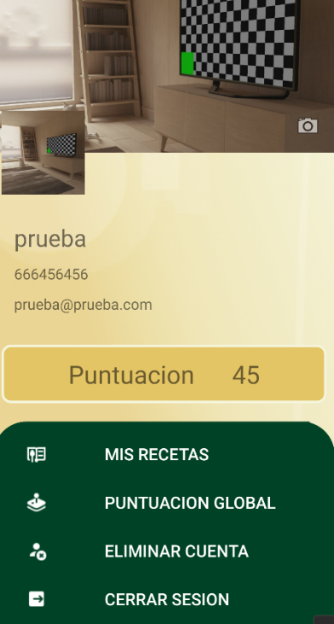**Descripción general**

La clase PerfilUsuario es responsable de mostrar y gestionar la información del perfil de usuario en la aplicación.

Mediante dos ImageView gestionamos la imagen de fondo y de perfil cargándola del dispositivo (local) mediante **MediaStore** y gestionando la carga de la imagen al **Storage** de **Firebase**.

Contiene cuatro botones inferiores, dos de ellos te redireccionan a **Mis Recetas y Puntuacion Global** y otros dos que gestionan el cierre de sesión o la eliminación del registro del usuario.

**Métodos Principales**

* **cargarImagenDesdeStorage()**

Recogemos la referencia de los archivos que queremos mostrar en las dos imageView.

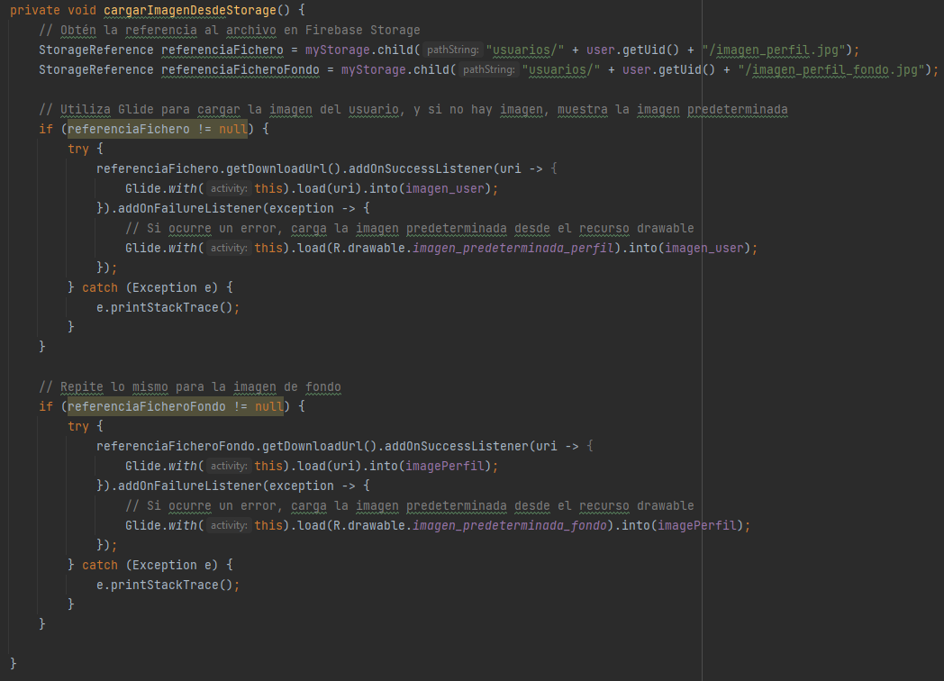

* **eliminarCuenta()**

El cuadro de diálogo muestra un mensaje de confirmación antes de eliminar los datos del usuario en Firestore.

Si se procede a eliminar la cuenta del usuario en Firebase Autenticación, llamamos al método **delete()** en el objeto user.

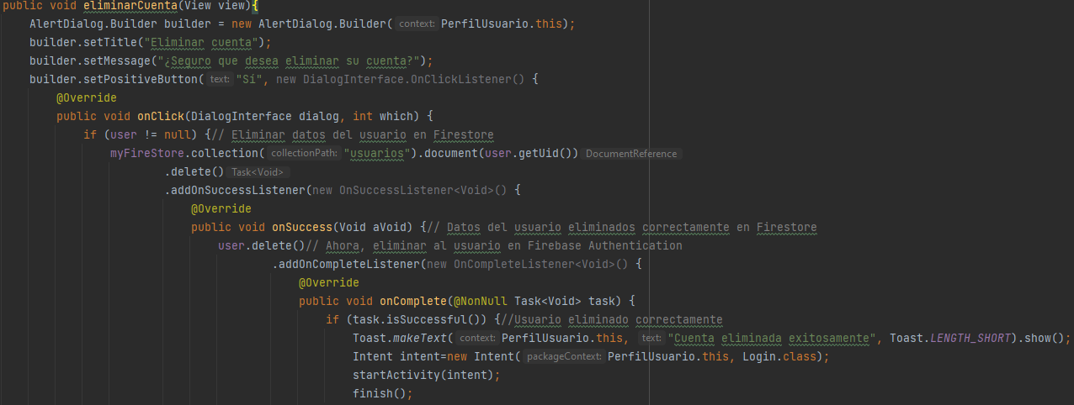

## Inicio Activity – (inicio_activity_main.xml):

**Descripción general**

La clase InicioActivity representa la pantalla principal de la aplicación **Cooking Quest**, donde los usuarios pueden seleccionar un país, diferentes juegos o acceder al perfil de usuario. En esta actividad está gestionado la visualización en modo **landscape** (Horizontal) utilizando el sensor de **giroscopio** que tiene la capacidad de detectar cambios en la orientación del dispositivo. (Ver Sensores del Dispositivo)

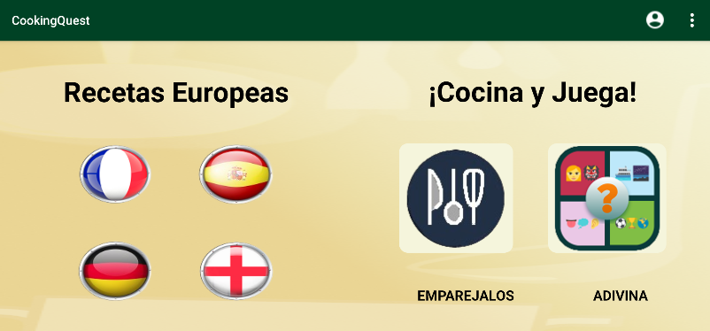Al igual que todas las actividades tienen su archivo .xml, el modo landscape de la pantalla principal tiene el suyo propio, para mostrar los elementos en modo horizontal y ajustar la disposición de los mismos.

**Métodos Principales**

* **paisBotonClickListener()**

Un OnClickListener que gestiona las acciones cuando se hace clic en los botones de países y juegos, determina qué país o juego ha sido seleccionado y crea un Intent para iniciar la actividad correspondiente.

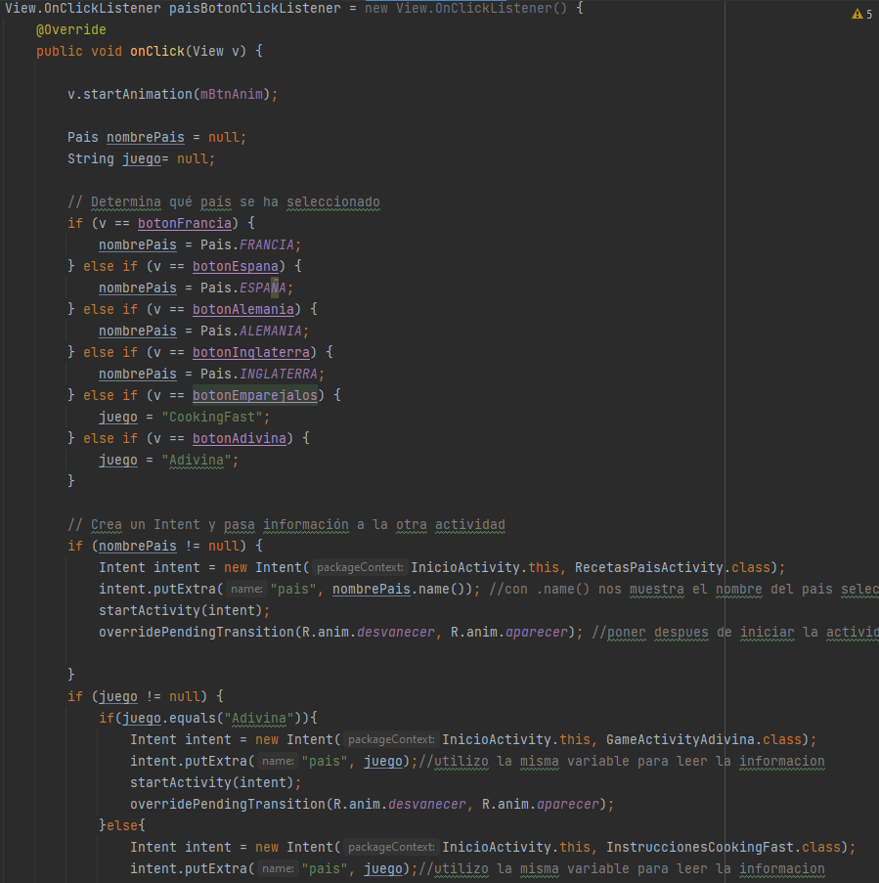**Explicación de uso en codigo**

## Pais (Enumerado)

**Descripción General**

La clase Pais es una enumeración (enum) que representa los países disponibles en la aplicación CookingQuest. Cada país tiene un valor específico: FRANCIA, ALEMANIA, INGLATERRA, y ESPAÑA.

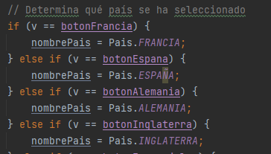Esta enumeración proporciona una manera clara y predefinida de representar los países en la lógica de la aplicación. Sirve como una alternativa legible y mantenible a la utilización de cadenas de texto directas o constantes para identificar países.

## Recetas País Activity – (recetas_pais_activity_main.xml)

**Descripción general**

La clase RecetasPaisActivity representa la pantalla que muestra las recetas de un país específico en la aplicación Cooking Quest. Esta actividad se encarga de cargar y mostrar las recetas almacenadas en Firestore agregando cada receta en un LinearLayout creando una interfaz **dinámica**. Para la carga de imágenes utilizamos **Glide**.

* (Ver Configuración Glide)
* (Ver RecetasUsuarioActivity)

Es una actividad intermedia que permite el acceso a la receta seleccionada, actúa muy similar a la receta principal, por lo que los métodos más importantes serán documentados detalladamente en esa actividad.

* (Ver RecetaPrincipalActivity)

**Métodos Principales**

* **crearReceta():**

Recupera el nombre del país seleccionado desde el intent anterior.

Crea dinámicamente vistas para cada receta, incluyendo imágenes y detalles. (layout_receta.xml)



## Receta Principal Activity – (receta_principal_activity_main.xml)

**Descripción general**

**Receta Principal Activity** es una de las clases que contiene diversas funcionalidades, comenzando por mostrar los detalles de una receta seleccionada, incluidos ingredientes, preparación, información general y opciones de favoritos. Incluye una imagenView que es gestionada por una API de generación de imágenes relacionadas con Cooking Quest.

Cambio de idioma y posibilidad para reproducir por el altavoz los pasos de las recetas, contiene el link a un video relacionado con la misma.

**Métodos Relevantes**

* **crearReceta ()**

Carga los detalles de la receta seleccionada desde Firebase Firestore y los muestra en la interfaz de usuario.

* 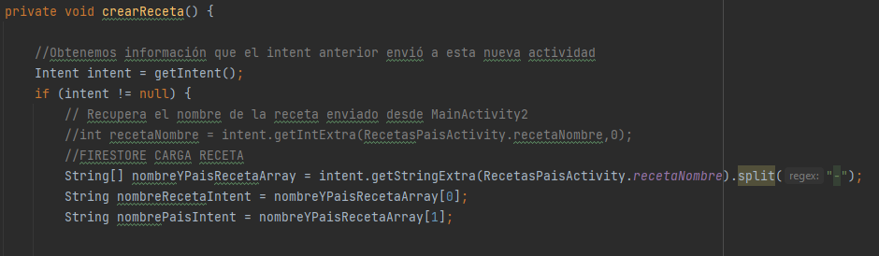Obtiene la información enviada desde la actividad anterior a través de un Intent. Esta información incluye el nombre de la receta y el país al que pertenece.
* Utiliza el nombre de la receta y el país para acceder a la base de datos Firestore y obtener los detalles completos de la receta, como su categoría, número de raciones, tiempo de preparación, ingredientes, pasos de

preparación y enlace asociado.

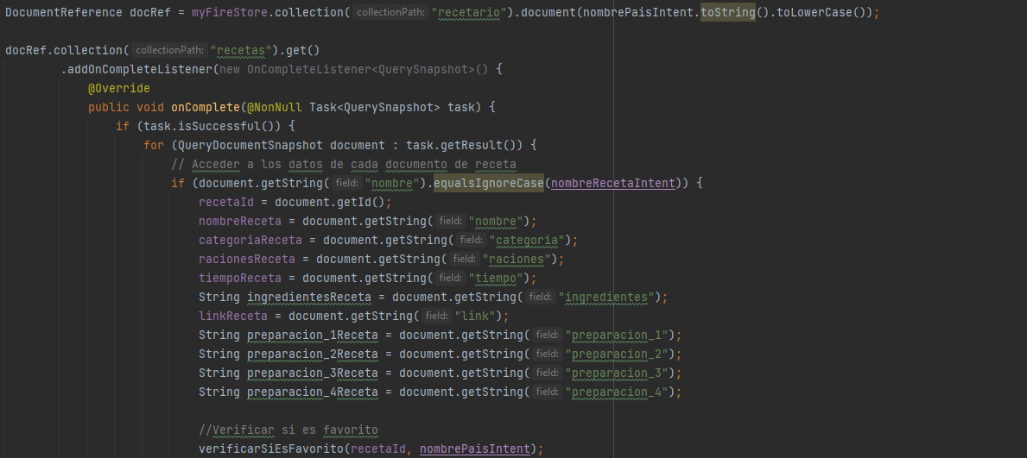

* 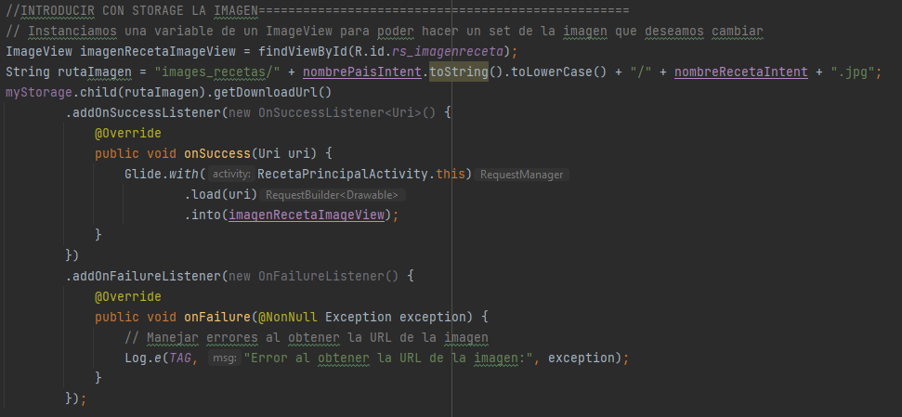Descarga la imagen de la receta desde Firebase Storage y la muestra en un ImageView en la interfaz. Recogemos el nombre de la receta con getIntent() de la anterior actividad ‘Recetas Pais’, para gestionar la ruta y cargar la imagen con Glide.
* 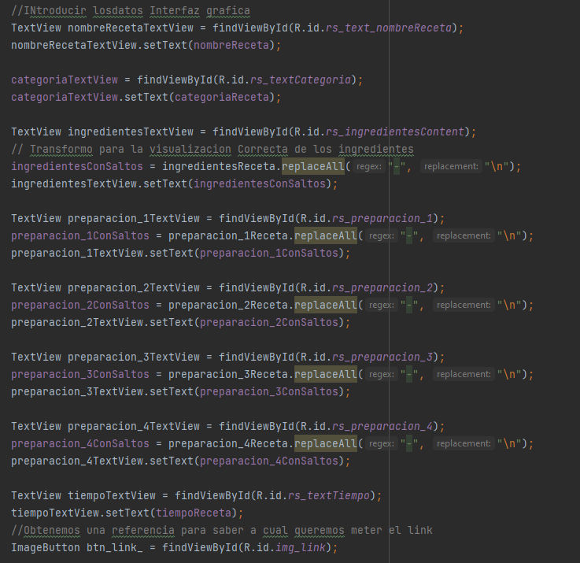Actualizamos los TextViews correspondientes en la interfaz con los detalles de la receta obtenidos de Firestore, como el nombre de la receta, la categoría, los ingredientes, los pasos de preparación y el tiempo de preparación. Los ingredientes son gestionados con el método **replaceAll()** a la hora de presentarlo en la vista de forma de lista.
  + Configuramos un OnClickListener en un ImageButton tratando con la clase Uri que abre el enlace al video asociado a la receta cuando se hace clic.

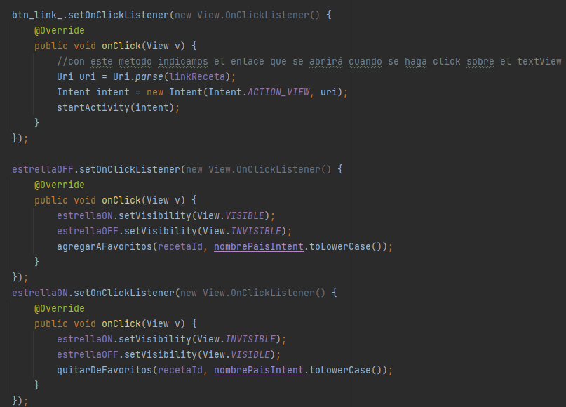

* + Configura OnClickListeners en dos ImageViews que representan el icono de favorito, permitiendo a los usuarios agregar o quitar la receta de sus favoritos.
* **agregarAFavoritos(String recetaId, String pais)**

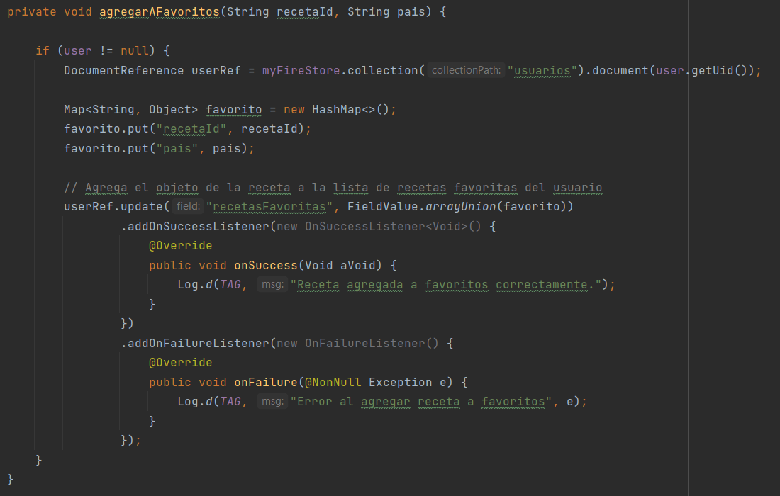Agrega una receta a la lista de favoritos del usuario en Firestore.

* **quitarDeFavoritos(String recetaId, String pais**

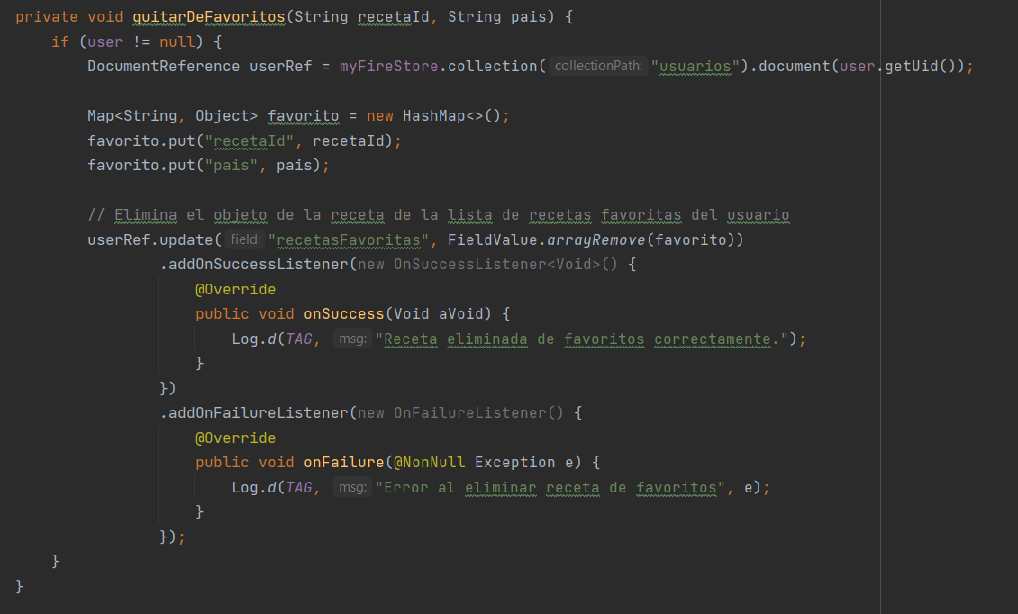Elimina una receta de la lista de favoritos del usuario en Firestore.

* **verificarSiEsFavorito(String recetaId, String pais)**

Verifica si la receta seleccionada ya está marcada como favorita por el usuario.

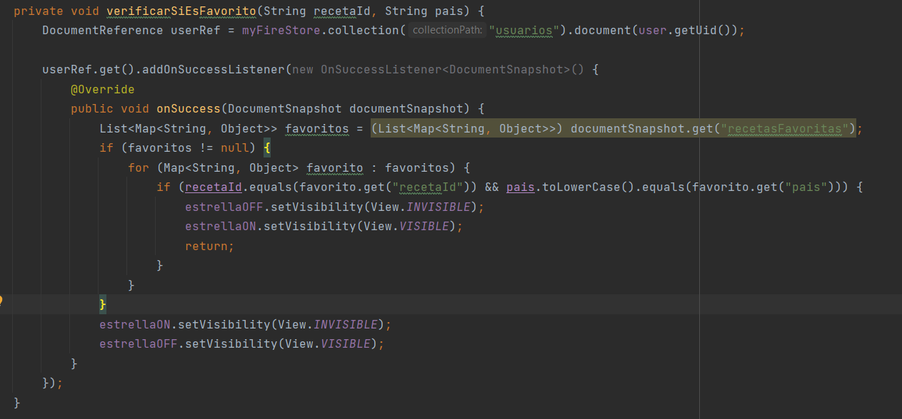Recorriendo del array de mapas del usuario logueado para marcarle si esa receta es favorito o no.

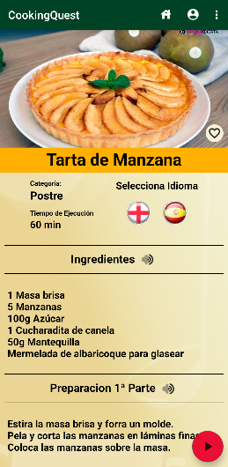**Métodos de Text to Speech (TTS)**

* **stopSpeech():** Detiene la reproducción de audio actual.
* **togglePlayPause():** Alterna entre reproducir y pausar el audio.
* **playSpeech():** Inicia la reproducción de audio.
* **pauseSpeech():** Pausa la reproducción de audio.
* **speakCurrentText():** Convierte el texto actual en voz y lo reproduce.
* **getCurrentText():** Obtiene el texto correspondiente al botón de reproducción actual.
* **updatePlayPauseButtonIcon(int buttonNumber):** Actualiza el ícono del botón de reproducción según su estado y el botón seleccionado.

Para ver el código especifico (Ver en Text To Speach).

**Métodos de Traducción**

* **translateTextIn() y translateTextEs()**

Traduce el texto al inglés/español

* **translateIngredientsToSpanish() y translateIngredientsToEnglish()**

Restaura los ingredientes al español/inglés.

* **translatePreparationStepsToSpanish() y translatePreparationStepsToEnglish()**

Traduce los pasos de preparación al español/inglés.

* **inicializarTraductorYreproducir()**

Inicializa el Text to Speech y configura los botones de traducción al inglés y al español.

Para más información (Ver en Cambio de Idioma).

## Clase Receta

**Descripción general**

La clase Receta representa un modelo que seguirán las recetas dentro de la aplicación. Contiene información detallada sobre una receta específica, incluidos su nombre, categoría, ingredientes, tiempo de ejecución, enlace de preparación, imagen asociada, raciones y país al que pertenece.

A continuación, se detallan su constructor y el código de la clase:

**Constructor**

* 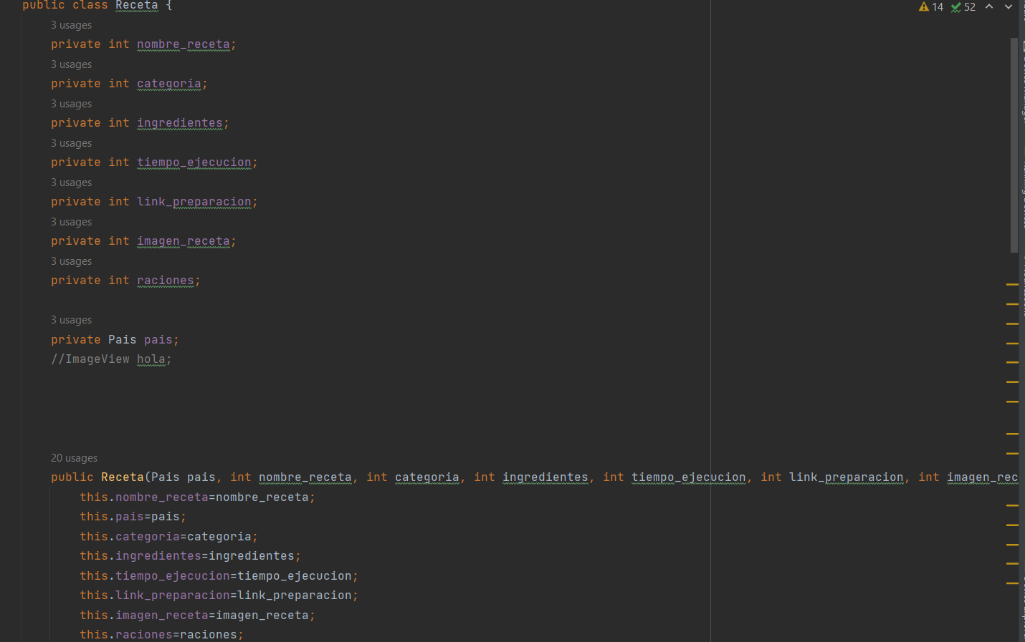**Receta (Pais pais, int nombre_receta, int categoria, int ingredientes, int tiempo_ejecucion, int link_preparacion, int imagen_receta, int raciones)**

## Repositorio_Recetas

**Descripción general**

En Cooking Quest utilizamos este repositorio en los uno de los juegos, para facilitar la carga de imagen rápida y eficaz, teniendo los datos en local.

La clase Repositorios_Recetas actúa como un repositorio de datos para las recetas disponibles en la aplicación. Se encarga de inicializar y proporcionar una lista de recetas disponibles. A continuación, se detallan sus componentes y funcionalidades principales:

**Atributos**

* **recetas:** Es un ArrayList estático de objetos Receta que almacena todas las recetas disponibles en la aplicación.

**Métodos Principales**

* **initializeRecetas(Context context):** Este método estático inicializa las recetas disponibles en la aplicación. Utiliza estos recursos para crear cada receta mediante el constructor de la clase Receta, proporcionando los valores necesarios como el país, nombre de la receta, categoría, ingredientes, tiempo de ejecución, enlace de preparación, imagen de la receta y raciones. Estas recetas se agregan al ArrayList recetas.

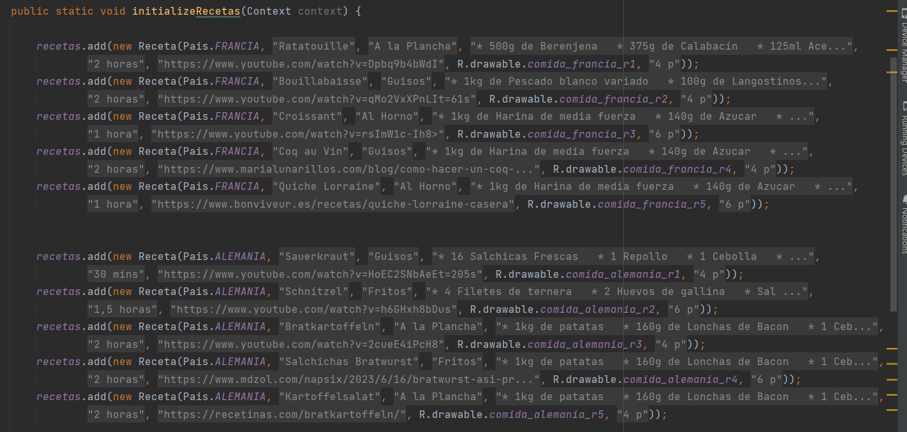

## Puntuación Global – (activity_puntuacion_global.xml)

**Descripción general**

La clase Puntuacion_GlobalActivity muestra la puntuación global de los usuarios en la aplicación. A continuación, se proporciona información detallada de la clase:

**Atributos**

* **recyclerView**: Es un objeto de tipo RecyclerView que se utiliza para mostrar la lista de usuarios y sus puntuaciones.
* **adapter**: Es un objeto de tipo UserAdapter que se encarga de manejar los datos de los usuarios y proporcionarlos al RecyclerView para su visualización.

**Métodos Principales**

* **onCreate(Bundle savedInstanceState)**

Este método se llama cuando la actividad se está creando. Aquí se inicializan los componentes de la interfaz de usuario, como el RecyclerView y el adaptador. Luego, se realiza una consulta a Firebase Firestore para obtener los usuarios ordenados por su puntuación en orden descendente. Una vez que se obtienen los datos, se actualiza el adaptador con la lista de usuarios y sus puntuaciones.

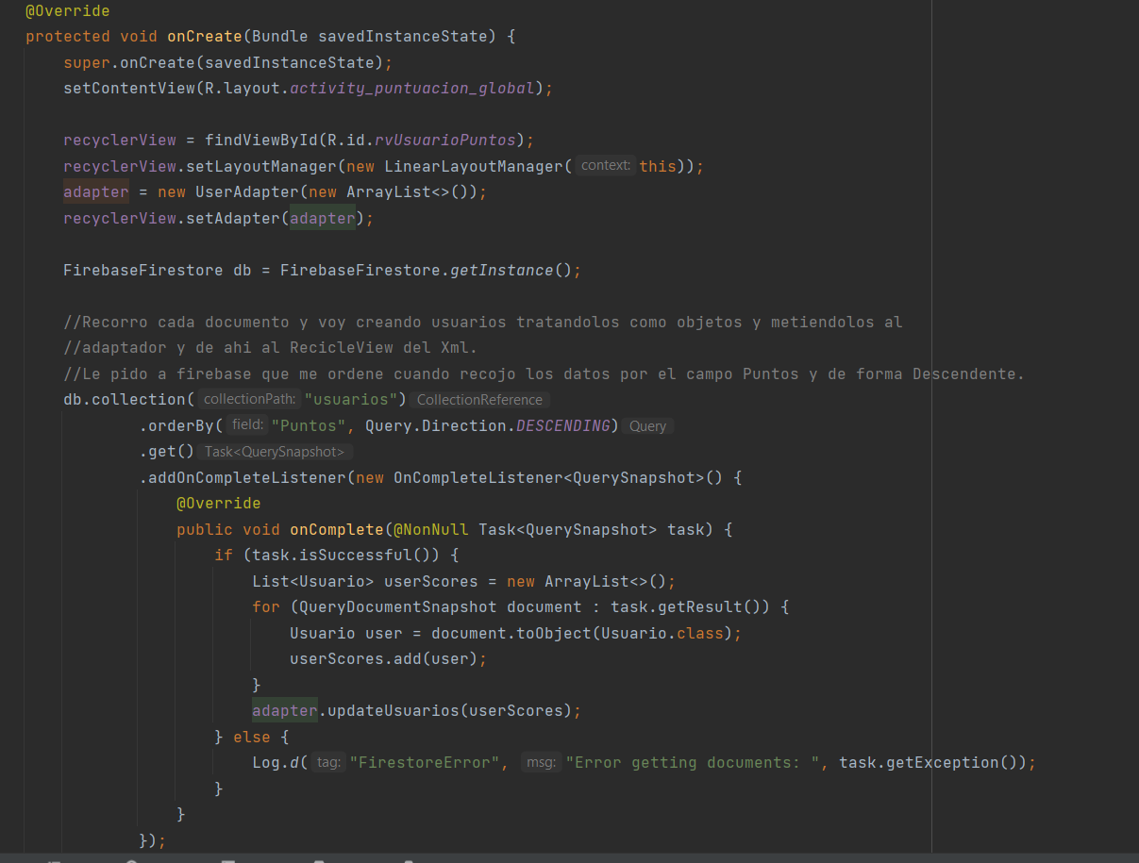

**Consideraciones adicionales**

La clase utiliza Firebase Firestore para consultar la base de datos y obtener la información de los usuarios y sus puntuaciones almacenadas en la colección "usuarios". Se ordena la consulta por el campo "Puntos" en orden descendente para obtener la puntuación global de los usuarios.

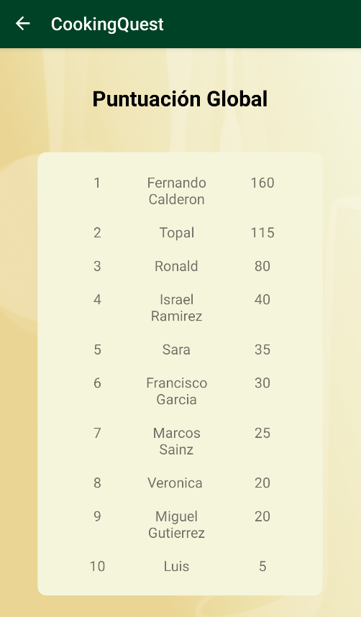

## Recetas Usuario Activity – (activity_recetas_usuario.xml)

**Descripción general**

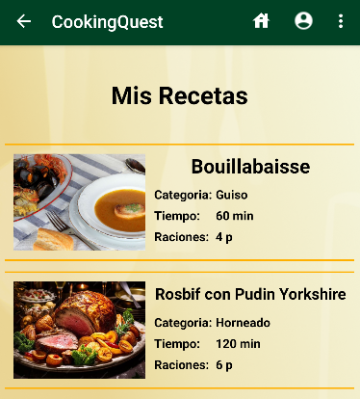La clase Recetas_UsuarioActivity es responsable de mostrar las recetas favoritas del usuario en la interfaz de usuario. Mediante un linearLayout dinamico, y consultando los datos del usuario con Firebase Firestore y Storage obtendremos las recetas favoritas almacenadas en la base de datos.

**Métodos Principales**

* **obtenerRecetasFavoritas()**

Método que obtiene las recetas favoritas del usuario desde Firestore y llama a agregarVistaReceta() para mostrar cada receta en la interfaz.

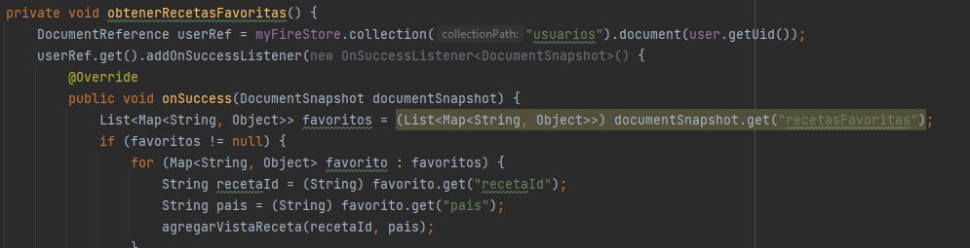

* **agregarVistaReceta(String recetaId, String pais)**

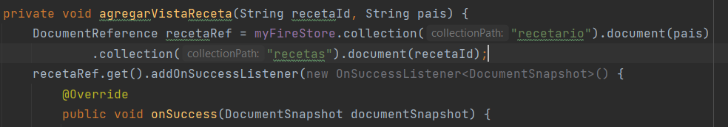Método que agrega la vista de una receta específica al **linearLayout**. Obtiene la información de la receta desde Firestore y carga la imagen utilizando **Glide**. También establece OnClickListener para dirigir al usuario a la actividad de detalles de la receta cuando hace clic en la receta.

Al construir la vista de la receta Infla la vista del layout **(layout_receta.xml)** utilizando **getLayoutInflater()** y obtiene las referencias a los elementos de la vista, como TextViews e ImageButtons, utilizando sus IDs.



Para cargar la imagen se obtiene la ruta de la imagen en Firebase Storage y utilizamos **Glide** para cargar la imagen en el **ImageButton** de la vista, a continuación, añadiremos la receta al linear dinámico de la actividad.

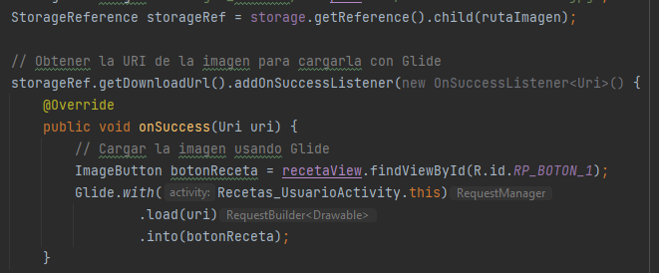

## UserAdapter

La clase UserAdapter es un adaptador utilizado para mostrar la lista de usuarios y sus puntuaciones en un RecyclerView. A continuación, se proporciona una documentación detallada de la clase:

**Atributos**

* **usuarios**: Es una lista de objetos de tipo Usuario que contiene la información de los usuarios y sus puntuaciones.

**Clase Interna UserViewHolder**

* **userName**: Es un TextView que muestra el nombre del usuario.
* **userScore**: Es un TextView que muestra la puntuación del usuario.
* **posicion**: Es un TextView que muestra la posición del usuario en la lista.

**Métodos Principales**

* **Constructor UserAdapter(List<Usuario> usuarios)**

Este constructor inicializa el adaptador con una lista de usuarios proporcionada como argumento.

* **onCreateViewHolder(ViewGroup parent, int viewType)**

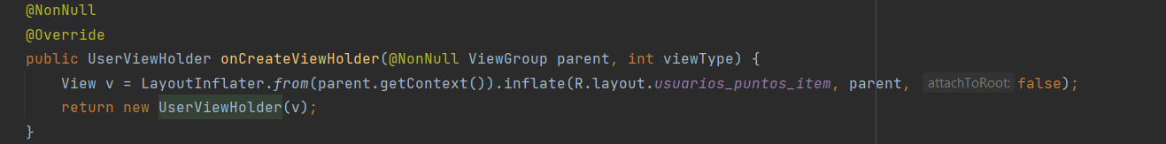Este método se llama cuando se necesita crear un nuevo ViewHolder para representar un elemento de la lista. Infla el diseño de fila del RecyclerView y crea una instancia de UserViewHolder.

* **onBindViewHolder(UserViewHolder holder, int position):** Este método se llama para asociar datos a los elementos de la lista en función de su posición. Obtiene el objeto Usuario correspondiente a la posición actual y actualiza los TextViews del ViewHolder con la información del usuario.

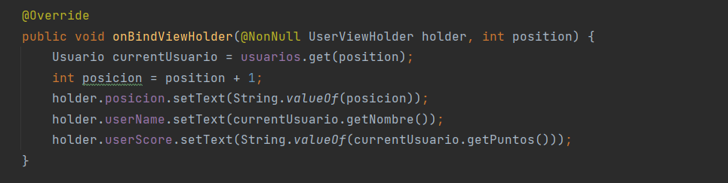

* 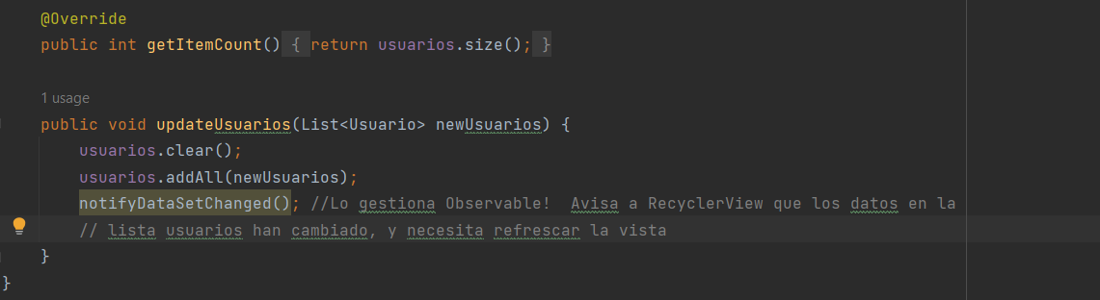**updateUsuarios(List<Usuario> newUsuarios):** Este método actualiza la lista de usuarios con una nueva lista proporcionada como argumento. Limpia la lista actual, agrega los nuevos usuarios y notifica al RecyclerView que los datos han cambiado para que se actualice la vista.

**Uso de RecyclerView:**

La clase UserAdapter se utiliza junto con un RecyclerView para mostrar la lista de usuarios y sus puntuaciones en una interfaz de usuario de manera eficiente y escalable.

## Usuario

La clase Usuario representa a un usuario en el sistema de Cooking Quest. Se utiliza para dar formato a la tabla de puntuación Global, cada atributo se establecera como una columna y es posible mediante la clase **UserAdapter**. (Ver en User Adapter).

Otro detalle importante es la manera de cargar los datos de los usuarios a FireStore, al contener un array de mapas en los campos del usuario, para la gestión de guardado de datos, hemos creado una clase interna llamada Favorito que tratará cada atributo como la clave y el valor del mapa.

**Atributos**

* **recetasFavoritas**: Es una lista de objetos de tipo Favorito, que contiene las recetas favoritas del usuario.

**Clase Interna Favorito:**

* **recetaId**: Representa el identificador de la receta favorita.
* **pais**: Representa el país al que pertenece la receta favorita.

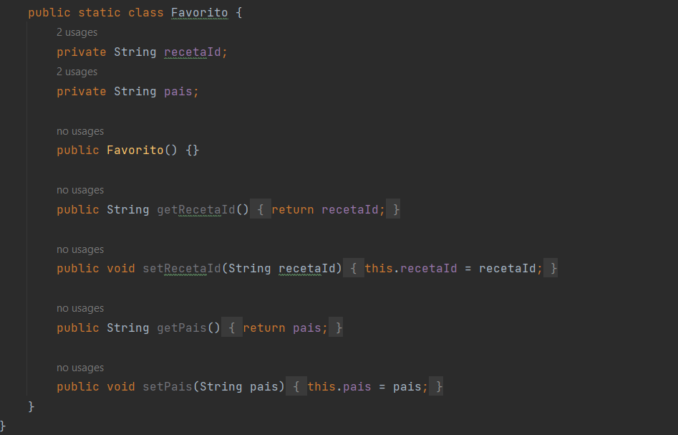

## Game Activity Adivina – (game_activity_adivina_main.xml)

**Descripción general**

La clase GameActivityAdivina es responsable de gestionar el juego de adivinanzas en la aplicación.

A continuación, se detallan sus componentes y funcionalidades principales:

**Métodos Principales**

* **crearJuego ()**

Método que crea un nuevo juego, seleccionando una receta aleatoria y configurando las opciones de respuesta para el usuario.

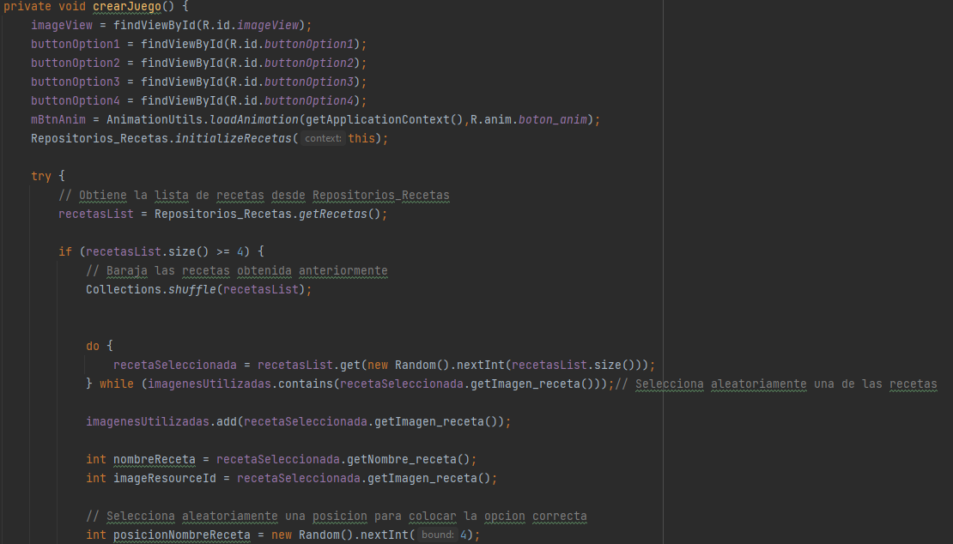Se inicializan las recetas utilizando el método **initializeRecetas()** del repositorio de recetas.

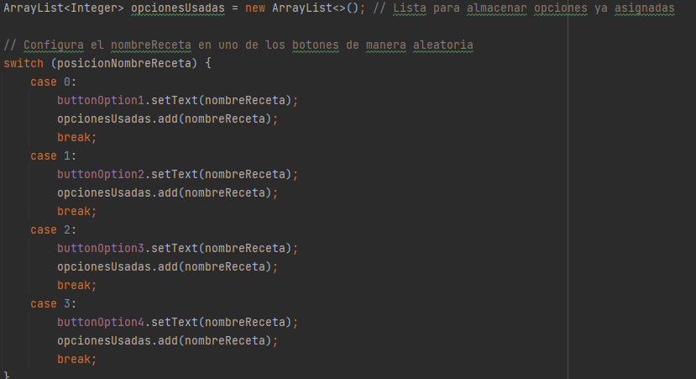

Selecciona aleatoriamente una receta que no se haya utilizado en juegos anteriores, muestra la imagen de la receta seleccionada en la interfaz de usuario.

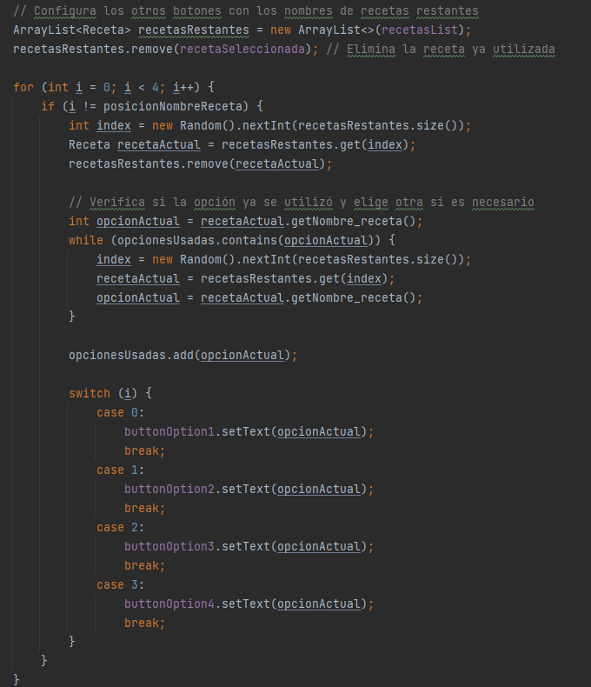Posteriormente elige aleatoriamente una posición para colocar la opción correcta entre los cuatro botones de opción disponibles, se configuran los textos de los botones de opción con nombres de recetas, asegurándose de que no se repitan opciones.

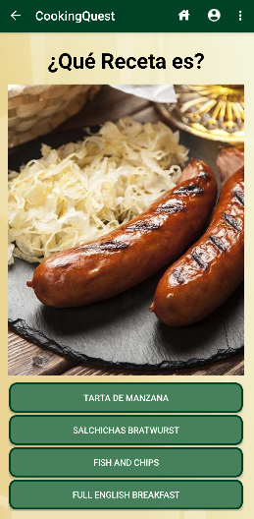Así se vería la actividad una vez el juego sea creado:

* **cargarDatos(Long puntosEntrada)**

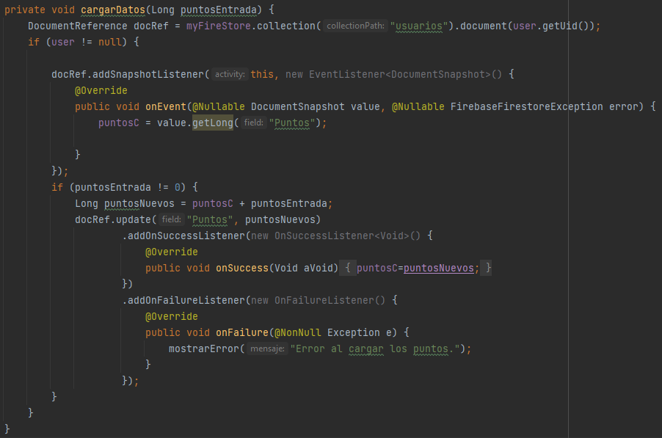Método que carga los datos del usuario, como los puntos acumulados, desde Firestore.

* **verificarRespuesta(int respuestaSeleccionada, int respuestaCorrecta)**

Método que verifica la respuesta seleccionada por el usuario y muestra un cuadro de diálogo con el resultado del juego.

Se infla el diseño de la vista del diálogo desde el archivo XML dialog_cocina.xml utilizando un LayoutInflater.

Verificamos si la respuesta seleccionada por el usuario es igual a la respuesta correcta.

* + **Si la respuesta es correcta:**

Se llama al método cargarDatos(5L) para agregar 5 puntos al total de puntos del usuario.

Se actualizan los textos de los elementos del diálogo para indicar que la respuesta es correcta y mostrar la cantidad de puntos ganados.

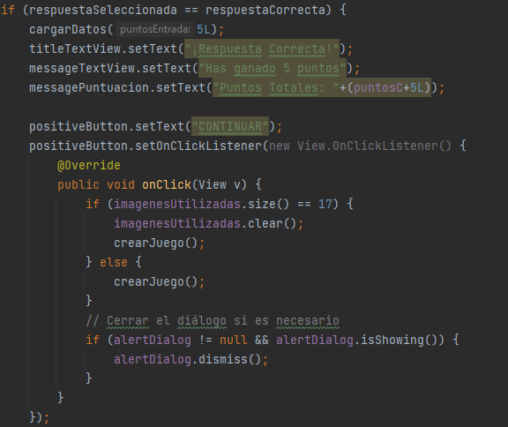El botón positivo se etiqueta como "CONTINUAR" y se configura para iniciar un nuevo juego si se han utilizado todas las imágenes disponibles o simplemente crear otro juego si aún quedan imágenes por utilizar.

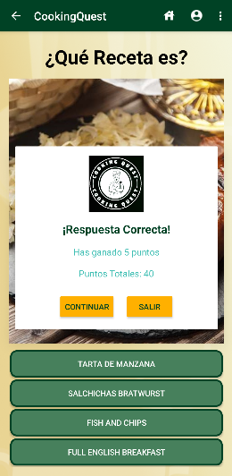Visualización del **AlertDialog** personalizado:

* **Si la respuesta es incorrecta:**

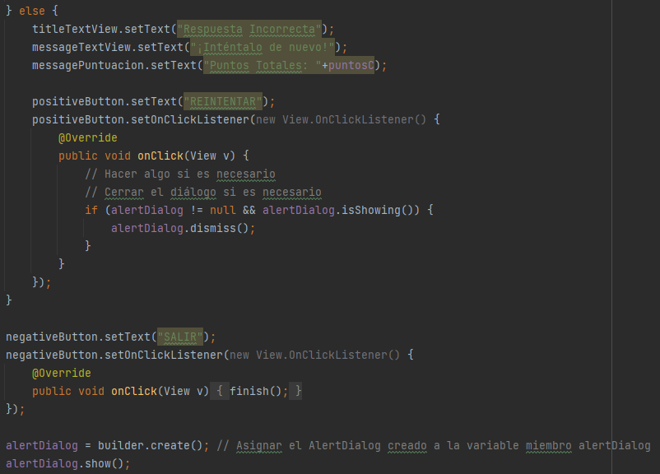Se actualizan los textos de los elementos del diálogo para indicar que la respuesta es incorrecta. Las opciones son "REINTENTAR" y "SALIR".

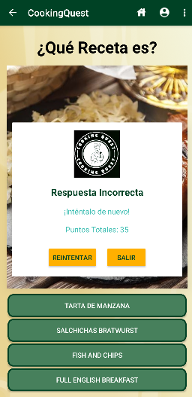Visualización del **AlertDialog** personalizado:

**Funcionalidades Adicionales**

Gestión de puntos: Los puntos acumulados por el usuario se almacenan en Firestore y se actualizan según el desempeño en el juego.

Interfaz de usuario: La interfaz de usuario se adapta según la orientación de la pantalla, mostrando u ocultando elementos según sea necesario para proporcionar una mejor experiencia de juego.

## Game Activity CookingFast – (activity_game_cooking_fast.xml)

**Descripción general**

Esta actividad permite a los usuarios jugar un mini juego llamado "CookingFast", donde tienen que cocinar diferentes alimentos hasta cierto punto de cocción. La cocción se representa visualmente cambiando la imagen del alimento en la pantalla.

Una vez que el usuario considera que el alimento está cocinado, puede detener la cocción moviendo bruscamente el dispositivo hacia abajo, lo que activa el sensor de aceleración (Ver Sensores del Dispositivo).

El acelerómetro, al detectar el movimiento lineal hacia abajo, activa la acción correspondiente en el juego, esta funcionalidad agrega una dimensión adicional de inmersión y participación del usuario en la experiencia de juego, aprovechando la capacidad del dispositivo móvil para detectar y responder a los movimientos físicos del usuario.

**Atributos**

* **sensorManager**: Gestor de sensores que permite acceder a los sensores del dispositivo, como el acelerómetro.
* **accelerometer**: Sensor que detecta la aceleración del dispositivo y se utiliza para detectar movimientos del usuario.
* **cookingThread**: Hilo de ejecución que simula el proceso de cocción del alimento.

**Metodos principales**

* **startCookingThread()**

Inicia un hilo de ejecución que se encarga de simular la cocción de los alimentos. Durante este proceso, las imágenes de los alimentos cambian para representar diferentes estados de cocción.

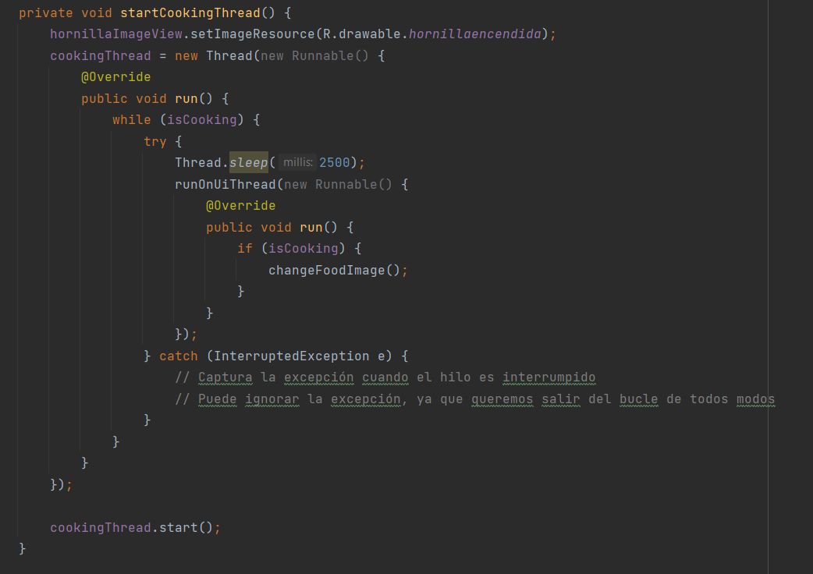

* **changeFoodImage()**

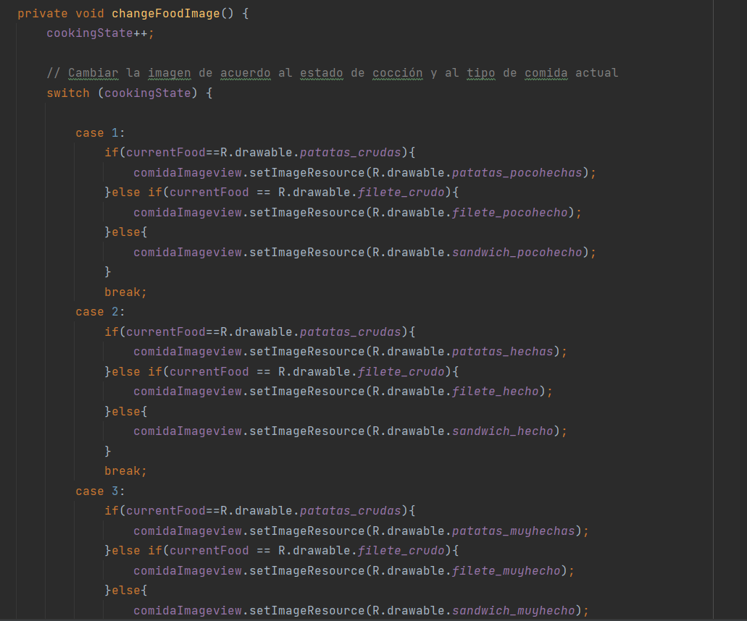Cambia la imagen del alimento en función del estado de cocción actual. Esta función se llama repetidamente mientras el hilo de cocción está en funcionamiento.

* **stopCookingThread()**

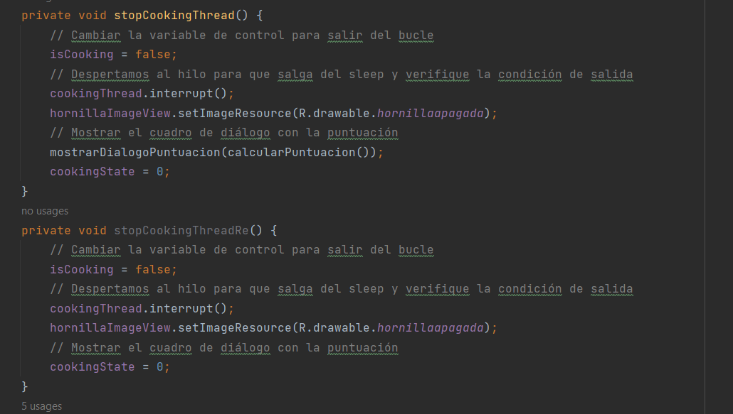Detiene el hilo de cocción y muestra un cuadro de diálogo con la puntuación obtenida en el juego, calculada en función del estado final de cocción del alimento.

* **mostrarDialogoPuntuacion(String puntuacion)**

Muestra un cuadro de diálogo con la puntuación obtenida en el juego y ofrece opciones para volver a intentarlo o salir del juego.

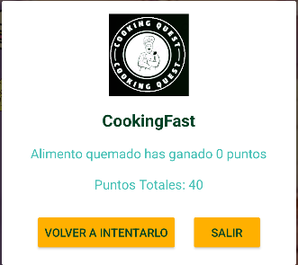

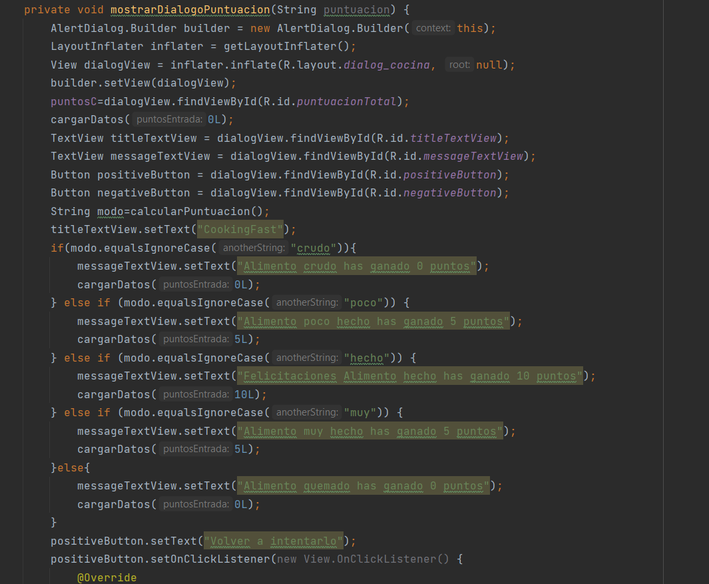

* **onSensorChanged(SensorEvent event)**

Este método se llama cuando cambia el valor de algún sensor, en este caso el acelerómetro. Se utiliza para detectar movimientos bruscos hacia arriba, lo que indica que el usuario quiere detener la cocción.

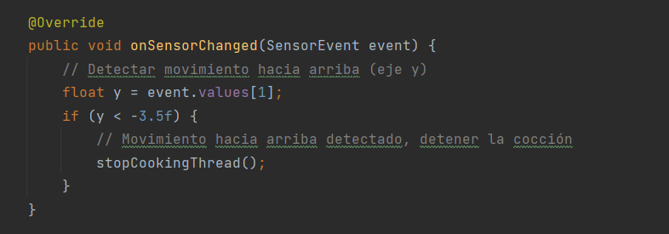

## Menú de Navegación

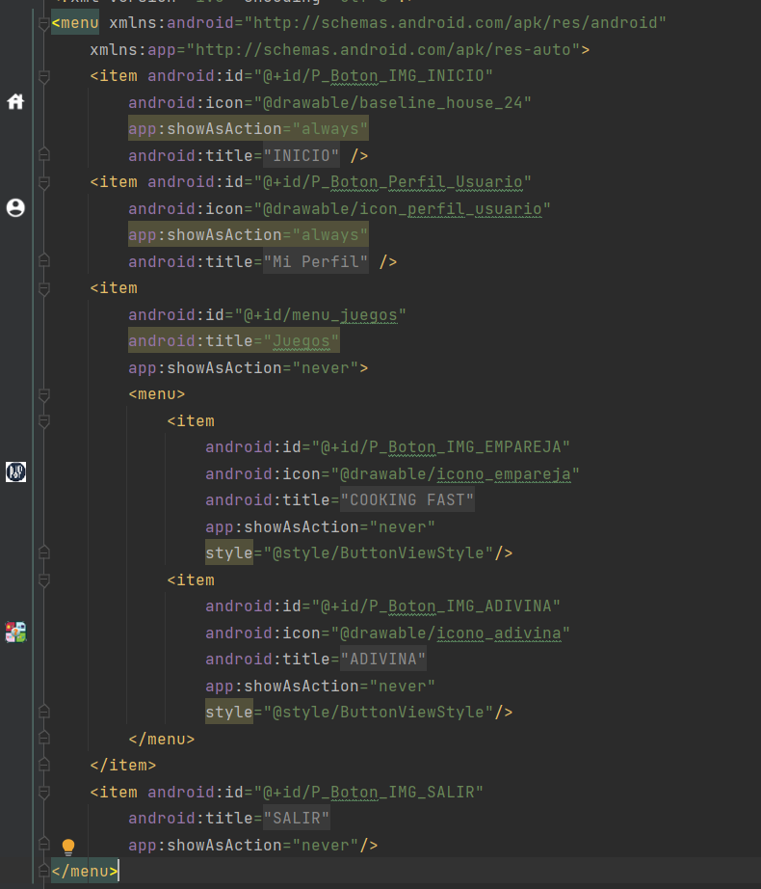Utilizamos un tipo de archivo xml (menu) para poder gestionar la visualización de los elementos del menú y poder utilizarlo a la hora de inflarlo en cada clase.

**Métodos**

* **onCreateOptionsMenu(Menu menu)**

Este método se encarga de inflar el menú de opciones en la barra de acción (**action** **bar**) de la actividad actual. Dependiendo de la orientación de la pantalla, se decide si se debe mostrar el menú de opciones o no.

Si la orientación es vertical, se infla el menú de opciones definido en el archivo XML "cooquing_quest_menu".

Si la orientación es horizontal, se oculta la barra de acción para mejorar la experiencia de juego.

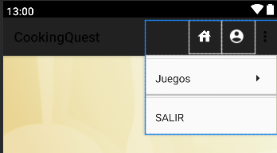Además, este método verifica en que actividad se está inflando el menú y dependiendo de la actividad en la que se encuentra agrega botones o los quita.

Visualización de uso en código:

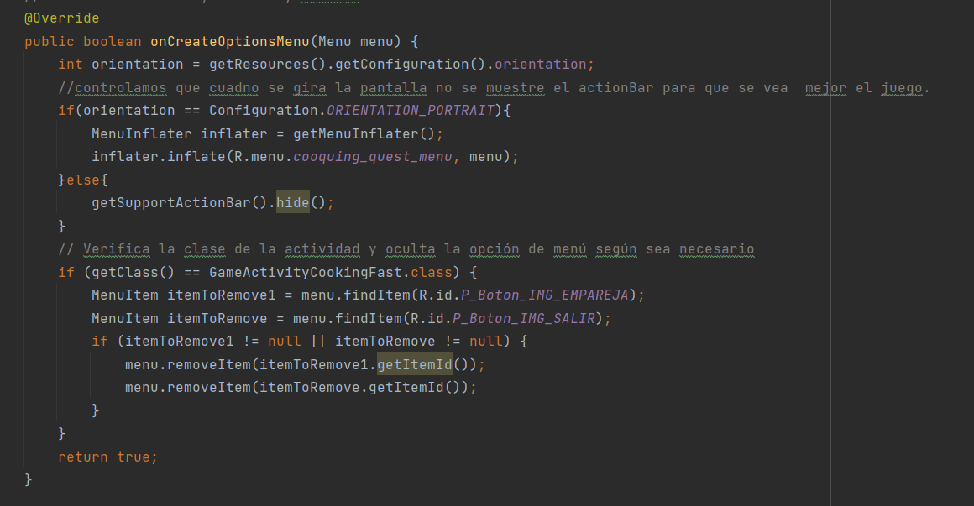

* **Método onOptionsItemSelected(MenuItem item)**

Este método se ejecuta cuando se selecciona un elemento del menú de opciones. Dependiendo del ID del elemento seleccionado, se realizan diferentes acciones. Si se selecciona el botón de inicio, se crea un intent para abrir la actividad "InicioActivity". Si se selecciona el botón de perfil de usuario, se crea un intent para abrir la actividad "PerfilUsuario".

Si se selecciona el botón de adivinanza, se crea un intent para abrir la actividad "GameActivityAdivina". En todos los casos, se finaliza la actividad actual después de iniciar la nueva actividad.

Si no se selecciona ninguno de los botones definidos, se llama al método onOptionsItemSelected de la superclase para manejar la selección del elemento del menú.

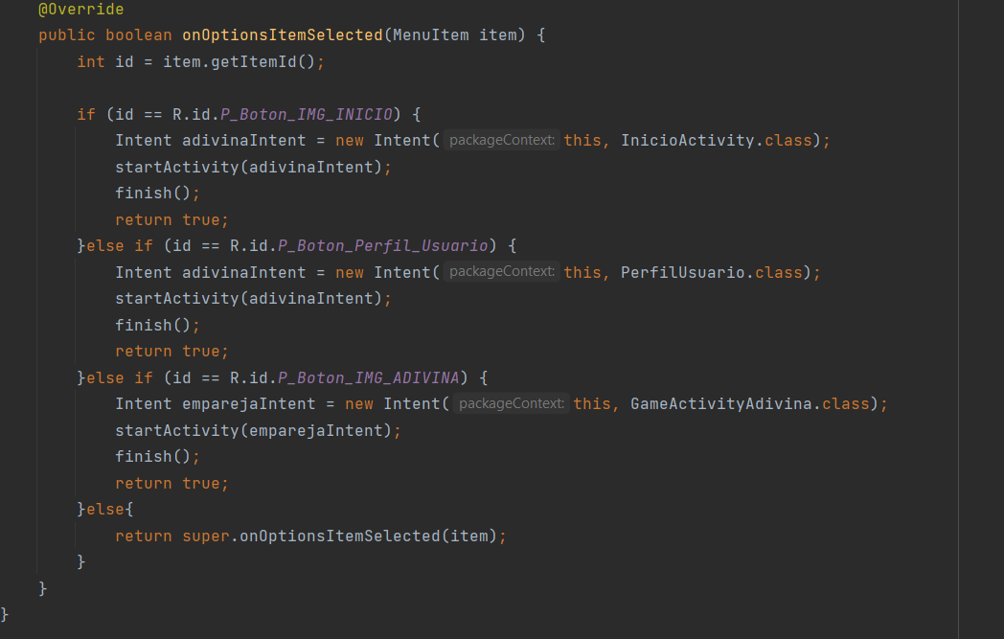

# Otros

## APIs

**cargaSplash()**

Método para cargar la imagen de la API de unSplash utilizando la biblioteca Glide.

Lo usamos en la Receta Principal para mostrar al final de la actividad una foto random de cocina.

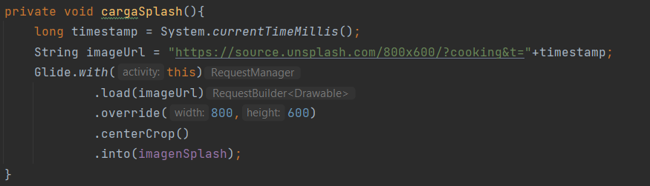

Puedes consultar más información (<https://unsplash.com/es>)

## Librerías

* **vectorDrawables.useSupportLibrary:** Esta librería permite utilizar la biblioteca de compatibilidad para el uso de imágenes vectoriales para versiones de Android que no admiten vectores de forma nativa.
* **ML Kit de Firebase**: Permite a los desarrolladores integrar capacidades de traducción de texto en sus aplicaciones móviles para Android e iOS. Esta característica utiliza modelos pre-entrenados de traducción de texto de Google para proporcionar traducción en tiempo real entre múltiples idiomas. (Ver Cambio Idioma)
* **Glide**: Facilita la carga de imágenes desde Firebase. (Ver Anexo 1)

## Frameworks

* **Framework oficial de Android**

Proporciona las herramientas y bibliotecas necesarias para crear aplicaciones Android.

* Android SDK (Software Development Kit): Contiene las herramientas de desarrollo de Android, como el compilador de Java, un depurador, bibliotecas, un emulador de dispositivo y documentación.
* Android API: Conjunto de interfaces de programación de aplicaciones que permiten a los desarrolladores interactuar con las funciones del sistema operativo Android, como la gestión de la interfaz de usuario, el acceso a datos, la conectividad de red, etc.
* Android Studio: Es el entorno de desarrollo integrado (IDE) oficial de Android, basado en IntelliJ IDEA. Proporciona un conjunto de herramientas poderosas para el desarrollo de aplicaciones Android, incluyendo un editor de código, depurador, emulador de dispositivo, y muchas otras características útiles.
* Documentación de Android: Esta documentación oficial proporciona guías, tutoriales, referencias de API y ejemplos de código para ayudar a los desarrolladores a comprender y utilizar todas las características de Android.

# Prueba Proyecto

Hemos subido el archivo **CookingQuest.apk** a Google Drive para que puedas acceder a él fácilmente. Puedes descargarla con este código que hemos generado, te llevará directamente al enlace de descarga.

Escanea el código QR con la cámara de tu dispositivo o utiliza una aplicación de escaneo QR para acceder al enlace y disfrutar de la experiencia CookingQuest.



# Webgrafía

**Sensores**

<https://developer.android.com/develop/sensors-and-location/sensors/sensors_overview?hl=es-419>

<https://developer.android.com/develop/sensors-and-location/sensors/sensors_motion?hl=es-419>

<https://www.youtube.com/watch?v=IU-EAtITRRM>

**Text To speech**

<https://developer.android.com/reference/android/speech/tts/TextToSpeech>

<https://stackoverflow.com/questions/3058919/text-to-speechtts-android>

<https://www.youtube.com/watch?v=2XlCcMS-7nM>

<https://android-developers.googleblog.com/2009/09/introduction-to-text-to-speech-in.html>

**Translate**

<https://developer.android.com/codelabs/mlkit-android-translate#0>

<https://stackoverflow.com/questions/67771517/how-to-translate-words-in-android-studio-app>

<https://developers.google.com/ml-kit/language/translation/android?hl=es-419>

**Recicler View**

<https://developer.android.com/develop/ui/views/layout/recyclerview?hl=es-419>

**User Adapter**

<https://stackoverflow.com/questions/3674951/whats-the-role-of-adapters-in-android>

<https://developer.android.com/reference/androidx/recyclerview/widget/RecyclerView.Adapter>

**Glide**

<https://www.geeksforgeeks.org/image-loading-caching-library-android-set-2/>

<https://www.youtube.com/watch?v=_huNIBQ_jLQ>

**Limitaciones en la ejecución de aplicaciones en dispositivos móviles**

<https://www.edgardandrea.com/uso-de-la-aplicacion-en-un-dispositivo-real/>

<https://www.mediummultimedia.com/apps/como-ejecutar-una-aplicacion-en-celular/>

# Anexo 1

## Configuración Glide para Carga de Imágenes en Android con Firebase

Este anexo explica cómo utilizar la biblioteca Glide para la carga eficiente de imágenes en una aplicación de Android Studio, utilizando Java y vinculándolo con Firebase Storage.

**¿Qué es Glide?**

Glide es una potente biblioteca de manejo de imágenes para Android que facilita la carga y el caché de imágenes.

Actúa como un puente entre tu proyecto y diversos proveedores de contenido de imágenes, como Firebase Storage, permitiéndote cargar imágenes de manera eficiente y con mínimo código.

**Aplicación de Glide en nuestra app con Firebase**

1. **Agregar Dependencias**

Para comenzar, incluye las siguientes dependencias en tu archivo build.gradle (verifica las versiones por si se han actualizado):

* + implementation "com.firebaseui:firebase-ui-storage:7.2.0"
  + implementation "com.github.bumptech.glide:glide:4.16.0"
  + annotationProcessor "com.github.bumptech.glide:compiler:4.12.0"

1. **Sincroniza el proyecto** con el botón "Sync Now" en Android Studio para que las bibliotecas se incorporen al proyecto.
2. **Creación de la Clase de GlideModule**

Crea una clase **MyAppGlideModule** que extienda de **AppGlideModule**. Anota esta clase con **@GlideModule** y sobrescribe el método **registerComponents()** para incluir **FirebaseImageLoader**, que permite a Glide cargar imágenes desde referencias de Firebase Storage.

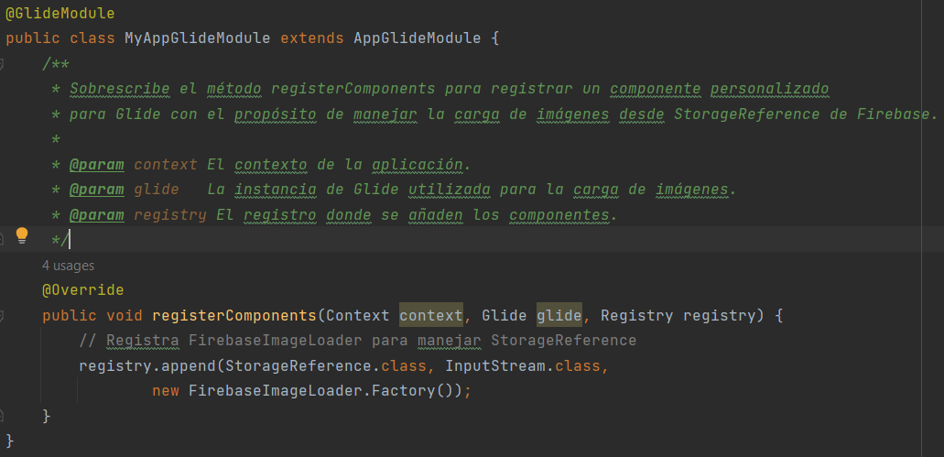 **FirebaseImageLoader.Factory()** es una fábrica proporcionada por Firebase UI que le indica a Glide cómo manejar las referencias de Firebase Storage.

1. **Creación de Método para Usar Glide**

Para cargar una imagen desde Firebase Storage, puedes crear un método parecido al de nuestro proyecto “cargarImagenDesdeStorage()” en tu actividad:

Aquí, **FirebaseStorage.getInstance().getReference()** obtiene la referencia principal de Firebase Storage, y a continuación el método FirebaseAuth.getInstance().getCurrentUser().getUid() se utiliza para obtener el identificador único del usuario y acceder a su imagen de perfil específica.

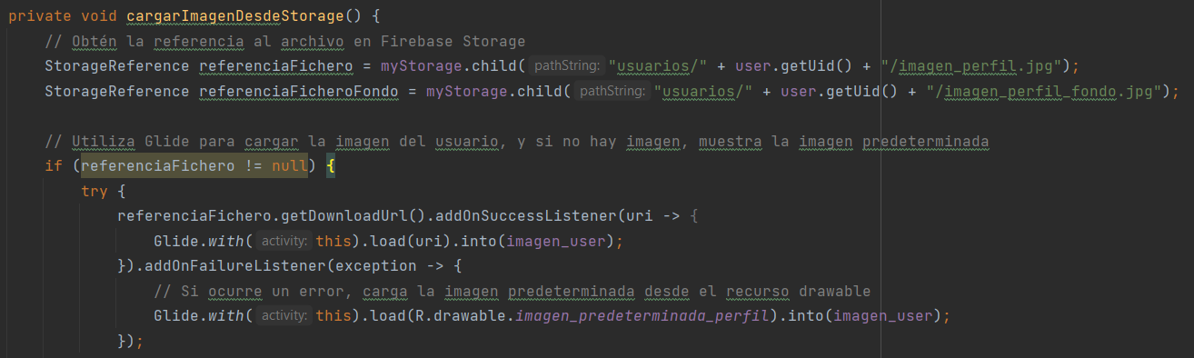

1. **Utilización de Glide con Otro Proveedor**

Para usar Glide con un proveedor diferente a Firebase, necesitas modificar el método **registerComponents()** de tu MyAppGlideModule para incluir el nuevo mecanismo de carga.

**Conclusión**

La implementación de una clase GlideModule personalizada es esencial para la carga de imágenes desde Firebase Storage en Android. Los beneficios incluyen:

* Mantenimiento Simplificado:

Centraliza la lógica de carga de imágenes en un solo lugar, facilitando cambios y actualizaciones futuras.

* Integración con Bibliotecas Externas:

Prepara la app para integraciones con bibliotecas que ofrecen extensiones para Glide, como Firebase UI, mejorando la extensibilidad y la flexibilidad del manejo de imágenes en tu aplicación.

# Anexo 2

## Text To Speach (Proyecto de prueba)

En este proyecto hemos realizado las pruebas necesarias para llevar esta funcionalidad al proyecto final.

La actividad gestiona la reproducción de texto en voz y contiene varios botones que, al hacer clic en ellos, reproducen el texto asociado utilizando la funcionalidad de **TextToSpeech** de Android.

Métodos

* **setButtonClickListener(Button button, final int buttonNumber)**

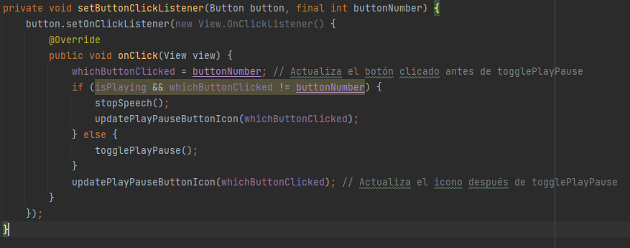Este método configura un listener para un botón específico, lo que permite manejar el evento de clic del botón.

* **speakCurrentText()**

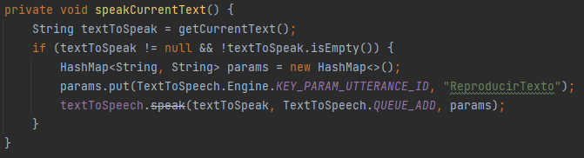Este método habla el texto actual utilizando el TextToSpeech.

* **getCurrentText()**

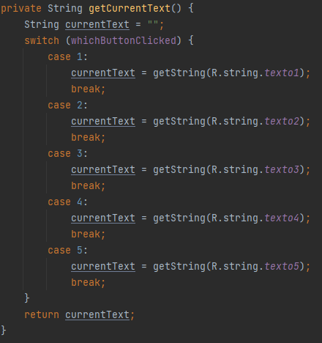Este método obtiene el texto actual basado en el botón que se haya presionado.

* **updatePlayPauseButtonIcon(int buttonNumber)**

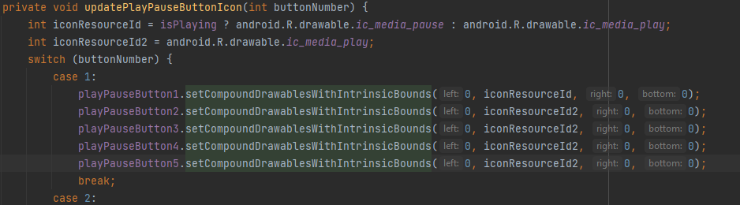Este método actualiza el icono del botón de reproducción/pausa para reflejar el estado actual de reproducción de voz.

* 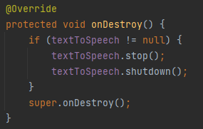**onDestroy()**

Este método se llama cuando la actividad está siendo destruida. Se detiene la reproducción de voz y se liberan los recursos del TextToSpeech.

**El proyecto de prueba se incluye en el paquete del proyecto.**